

INFORME TÉCNICO DE FISCALIZACIÓN AMBIENTAL

Fiscalización Ambiental

“CES PUNTA REDONDA ISLA GUAR - R.N.A N° 102833”

DFZ-2018-1347-X-RCA

Contenido
Contenido 1
1 RESUMEN 2
2 IDENTIFICACIÓN DE LA UNIDAD FISCALIZABLE 5
2.1 Antecedentes Generales 5
2.2 Ubicación y Layout 4
3 INSTRUMENTOS DE CARÁCTER AMBIENTAL FISCALIZADOS 5
4 ANTECEDENTES DE LA ACTIVIDAD DE FISCALIZACIÓN 7
4.1 Motivo de la Actividad de Fiscalización 8
4.2 Materia Específica Objeto de la Fiscalización Ambiental 8
4.3 Aspectos relativos a la ejecución de la Inspección Ambiental 8
4.3.1 Ejecución de la inspección 8
4.3.2 Esquema de recorrido 9
4.3.3 Detalle del Recorrido de la Inspección 9
4.4 Revisión Documental 10
4.4.1 Documentos Revisados 10
5 HECHOS CONSTATADOS. 15
5.1 Condiciones de seguridad de los módulos del centro de cultivo. 15
5.2 Plan de Contingencia para manejo escape de peces. 55
6 OTROS HECHOS 70
7 CONCLUSIONES 73
8 ANEXOS 80

RESUMEN

El presente documento da cuenta de los resultados de la actividad de fiscalización ambiental realizada durante el día 12 de julio de 2018 (Ver anexo 1) por la Superintendencia del Medio Ambiente (SMA), junto al Servicio Nacional de Pesca y Acuicultura (SERNAPESCA), a la unidad fiscalizable “CES Punta Redonda Isla Guar – R.N.A N° 102833”, la cual está ubicada en el sector sur de Punta Redonda, Isla Guar, comuna de Calbuco, provincia de Llanquihue, Región de Los Lagos.

La actividad tiene su origen a raíz del incidente ambiental reportado el 06.07.2018 por la empresa Marine Harvest Chile S.A que señaló lo siguiente:

“Con fecha 05-07-2018 debido a malas condiciones climáticas que afectaron al sector, personal del centro observa que este ha sido afectado por las ráfagas de viento y olas sobre 2 metros, en revisión preliminar realizado en barcaza se observa que 5 jaulas han sido afectadas en su estructura ya al menos una de ellas con probabilidad de escape de peces. En paralelo se dio aviso de esta situación a la gerencia general, producción, de salud, y nutrición, y licencias y medioambiente. Hasta el momento no se ha podido cuantificar el escape ya que las condiciones climáticas no lo permiten”.

Enseguida se realizó un requerimiento de información por parte de la SMA mediante la Res. Exenta N° 16 del 10/07/2018 (Ver anexo 4), donde se solicitó al titular informar: a) Sobre el escape de peces: b) Sobre el desprendimiento de las estructuras de cultivo: c) Plan de contingencia para el seguimiento de los fármacos y d) Acciones para la protección de flora y fauna autóctona.

Con posterioridad a la actividad de inspección ambiental la SMA dictó medidas urgentes y transitorias establecidas en la Res. Ex. N° 865 del 20 de julio de 2018 ; y previa autorización del Tercer Tribunal Ambiental estableció medidas provisionales pre-procedimentales las cuales se amparan en la Res. Ex. N° 886 del 25 de julio de 2018 de esta Superintendencia (ver Anexo 2 y 3).

La unidad fiscalizable “CES Punta Redonda Isla Guar – R.N.A N° 102833”, cuenta con las RCA N° 2040/2001 y RCA N° 539/2011, corresponde a un centro de engorda de salmones en una concesión de acuicultura de 14,05 hás, para la instalación de balsas-jaulas, un pontón habitable, y una plataforma de ensilaje; no contemplando instalaciones de apoyo en tierra. La producción máxima autoriza es de 6500 ton. La ubicación del CES se encuentra en las siguientes coordenadas:

Vértice | Latitud S | Longitud W | Distancia entre vértices | Lados
A | 41º 42' 22,48'' | 72º 53' 14,60'' | 1022,69 m | A-B
B | 41º 42' 29,62'' | 72º 52' 56,71'' | 222,54 m | B-C
C | 41º 42' 21,04'' | 72º 52' 50,61'' | 468,61 m | C-D
D | 41º 42' 13,90'' | 72º 53' 08,50'' | 787,93 m | D-A
Fuente: Carta SHOA N° 7320 Datum WGS 84

Las materias relevantes objeto de la fiscalización incluyeron: Condiciones de seguridad de los módulos del centro de cultivo y el plan de contingencia para manejo escape de peces

Como resultado de las actividades realizadas con motivo del incidente ambiental reportado por Marine Harvest Chile S.A. para su centro de engorda de salmones entre los hechos constatados que representan hallazgos se encuentran que:

- Los antecedentes tenidos a la vista permiten dar cuenta que Marine Harvest Chile S.A. no mantuvo las condiciones mínimas de seguridad establecidas en la RCA N° 2040/2001 y RCA N° 539/2011 en la etapa de operación del CES Punta Redonda de acuerdo a las condiciones oceanográficas del área concesionada, cuya consecuencia fue el escape de más de 690.000 ejemplares de Salmón del Atlántico, en tal sentido hay una serie de hechos constatados que en sumatoria dan cuenta de lo anterior, puesto que:

- El titular contaba con antecedentes anteriores que daban cuenta de la experiencia del ciclo anterior que ya mostraba que la energía dominante en la concesión (corriente y oleaje), produjo un desgaste acelerado en los materiales; aun así, se utilizaron datos de corrientes del año 2011 para la instalación del centro en el año 2017. Se debe relevar la importancia del levantamiento de las corrientes de forma previa a la memoria de cálculo de fondeo ya que entrega los antecedentes necesarios para el modelo de emplazamiento ingenieril de los sistemas de fondeo y las estructuras flotantes
- No haber considerado la totalidad de las líneas de respeto, que es una línea de fondeo adicional instalada para dividir las fuerzas ejercidas en un punto dado de la estructura flotante, y que funcionan además como respaldo en caso del corte de una
- La empresa Servicios Maritimos Vientos Sur S.A con fecha 13 de junio de 2018 realizó la alineación del módulo 100, acortando cuatro fondeos y alargando uno, lo que significaba que ya dicho módulo estaba sufriendo una desalineación
- Registros de reparaciones y mantenciones recientes respecto de la fecha del evento que denotan un claro desgaste de los sistemas de unión y redes por las condiciones ambientales del sector de emplazamiento del CES Punta Redonda.
- En actividad del 27 de julio se pudo constatar un desgaste severo (próximo a su corte) en la línea de fondeo cercano al vértice del módulo 200
    - En cuanto al módulo 100 se observaron pasillos laterales e interiores (transversales), de acuerdo a diseño ingenieril se unen con pasillos del tipo “T”, en su mayoría desconectados, con prácticamente toda la línea de pasillos del Este invertida, aledaño a dichas estructuras se constata la ausencia de boyas tipo “pera” frente a las jaulas 102, 103 y 105
    - Se observa que el 13 de junio del 2018, la empresa Servicios Marítimos Vientos Sur S.A., según la guía n° 472, realizó el “enderezamiento” del módulo 100, acortando cuatro fondeos y alargando uno lo que significaba que ya dicho módulo estaba sufriendo una desalineación.
    - En relación a las redes instaladas y su revisión periódica, los registros demuestran que estaban siendo afectadas por las condiciones ambientales en el sector, como lo señalo explícitamente Salmo & Boats S.A en el punto 5.1 Cabecera Sur y 5.2 Cabecera Norte de la memoria de cálculo de fondeo. Así mismo, los vientos y oleaje predominantes previo y durante el evento de contingencia, habrían sido desde el Este, lo que se debe resaltar ya que según los resultados levantados por Salmo & Boats, según la Tabla 4, el Fetch en orden de magnitud y sus puntos cardinales son: Cabecera Sur, seguido por la cabecera Norte, y secundariamente el Lateral Este y finalmente el Lateral Weste
    - Las cláusulas de garantía observadas en actividad del 06 de julio de 2018, dan cuenta de que el titular no mantenía registro de una nueva mantención semestral validada por especialista idóneo

- Producto de lo anterior, las consecuencias ambientales del mayor escape de peces ocurrido a la fecha en la Región de Los Lagos desde el punto de vista del impacto en términos de ecosistema, asilvestramiento y transmisión de enfermedades y patógenos no son cuantificables en el presente informe. Es esperable entonces, efectos tales como competencia, hibrídaje, transmisión de enfermedades, entre otros. Lo anterior se sustenta debido a que con fecha 10.08.2018 solo se ha recapturado un 5,5% de los 690.277 ejemplares escapados. Una vez cumplido el plazo establecido en el artículo 118 quater de la Ley General de Pesca y Acuicultura, prorrogado mediante Res Ex 3184 del 24 de julio de 2018, el recuento de la recaptura llevada a cabo por la empresa Marine Harvest Chile S.A, respecto del escape de ejemplares de centro Punta Redonda, código 102833, es de 38.286 ejemplares, lo que equivale a un 5,54% del escape registrado. (lo resaltado es nuestro) Cabe destacar que dentro de los primeros 30 días, establecidos por Ley la empresa recapturó 38.157 ejemplares equivalentes al 5,52%, mientras que durante la prorroga otorgada mediante Res Ex 3184/2018 se recapturaron 129 ejemplares, equivalentes al 0,018% de los ejemplares escapados.

- Se verifica que el titular cuenta con instalaciones de apoyo en tierra (oficinas, casino, surtidor de gas) que no se encuentran señaladas en sus resoluciones de calificación ambiental, lo que difiere de lo señalado en la RCA N° 2040/2011 y RCA N° 539/2011; y que le permiten operar el centro de cultivo de manera remota desde la base terrestre realizando actividades como alimentación y monitoreo mediante cámaras

IDENTIFICACIÓN DE LA UNIDAD FISCALIZABLE

Antecedentes Generales

Identificación de la Unidad Fiscalizable:  CES Punta Redonda Isla Guar – R.N.A N° 102833 | Estado operacional de la Unidad Fiscalizable:  Operación
Región: Los Lagos | Ubicación específica de la unidad fiscalizable:  Sector sur de Punta Redonda, Isla Guar, comuna de Calbuco
Provincia: Llanquihue
Comuna: Calbuco
Titular(es) de la unidad fiscalizable:  Marine Harvest Chile S.A. | RUT o RUN:  96.633.780-K
Domicilio titular(es):  Camino Chinquihue s/n km. 12, Puerto Montt | Correo electrónico:  chile@marineharvest.com
 | Teléfono: +56 65 2221000
Identificación representante(s) legal(es):  Fernando Villarroel Toledo | RUT o RUN:  15.618.633-2
Domicilio representante(s) legal(es):  Camino Chinquihue s/n km. 12, Puerto Montt | Correo electrónico:  fernando.villarroel@marineharvest.com
 | Teléfono: +56 65 2221000

Ubicación y Layout
Figura 1. Mapa de ubicación local (Fuente: Elaboración propia).
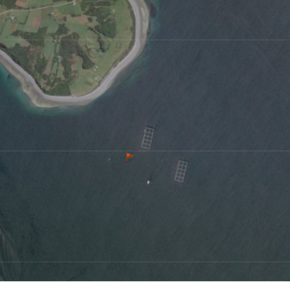
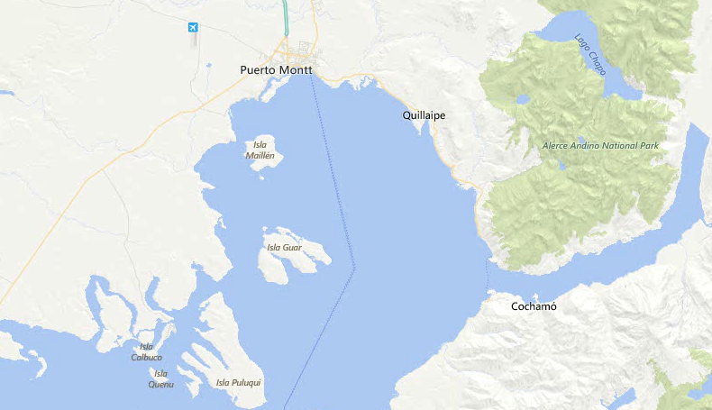
CES PUNTA REDONDA ISLA GUAR

Coordenadas UTM de referencia: DATUM WGS 84 | Huso: 18G | UTM N: 5.380.820 | UTM E: 675.871
Ruta de acceso: Desde el puerto de Calbuco, navegar en dirección norte unas 17 millas náuticas hasta llegar al centro de engorda de salmones, con un tiempo de navegación aproximado de 1 hora.

INSTRUMENTOS DE CARÁCTER AMBIENTAL FISCALIZADOS

Identificación de Instrumentos de Carácter Ambiental fiscalizados.

N° | Tipo de instrumento | N°/  Descripción | Fecha | Comisión/ Institución | Título | Comentarios
1 | RCA | 2040 | 31.12.2001 | Comisión Regional del Medio Ambiente Región de Los Lagos | DIA "Centro de engorda de Salmones en Isla Guar, Sector Punta Redonda, Comuna de Calbuco, X Región. Solicitud n° 98104043”
2 | RCA | 539 | 13.12.2011 | Comisión de Evaluación Ambiental Región de Los Lagos | DIA “Ampliación de Biomasa Centro de Cultivo de Salmónidos Sector Sur Punta Redonda Isla Guar, PERT Nº 210104039” | Res. Exenta N° 493 SEA Región de Los Lagos del 15 de noviembre de 2016 indica cambio de titularidad de Ocean Horizons Chile S.A. a Marine Harvest Chile S.A. (ver Anexo 5).  Res. Ex. N° 495 SEA Región de Los Lagos del 15 de noviembre de 2016 que indica que el reemplazo del número de estructuras de cultivo individualizadas en el proyecto por el número necesario de estructuras para dar cumplimiento a la biomasa según la respectiva Resolución de Calificación Ambiental no requiere de forma previa ser sometida al SEIA (ver Anexo 5).  Res. Ex. N° 144 SEA Región de Los Lagos del 26 de febrero de 2016 que indica que la instalación y operación del sistema de ensilaje en tierra, específicamente en sitio propiedad de Marine Harvest S.A no requiere de forma previa ser sometida al SEIA (ver Anexo 5).  Res. Ex. N° 552 SEA Región de Los Lagos del 15 de septiembre de 2014 que indica que introducir cambios relacionados con: i) las boyas del sistema de fondeo, ii) la capacidad de carga del pontón habitable, iii) el sistema de alimentación, iv) el uso del estimador de biomasa, v) el uso del programa computacional de información productiva, vi) el peso inicial de los peces ingresados, vii) duración del ciclo de engorda, viii) utilización de redes loberas con antifouling, ix) frecuencia de abastecimiento de alimento, x) forma de aplicación de desinfectante, xi) presentación del desinfectante de mano, xii) incorporación del GLP como combustible a utilizar por embarcaciones menores, xiii) forma de manejo de los lubricantes usados, xiv) método de cosecha, xv) potencia y consumo de combustible de generadores, xvi) condiciones para recepción de smolt en jaulas, xvii) optimización uso de alimentos, xviii) muestreos de biomasa, y xix) procedimiento de cambio de redes no requieren de forma previa ser sometida al SEIA (ver Anexo 5).  Res. Ex. N° 587 SEA Región de Los Lagos del 24 de octubre de 2013 señala que la modificación de las dimensiones de las estructuras de cultivo contenidas en la RCA N° 539/2011, por la instalación y operación de dos módulos de cultivo de doce balsas cuadradas cada uno, correspondiendo la dimensión de cada balsa cuadrada a 30 m x 30 m de lado y 20 m de profundidad no requiere de forma previa ser sometida al SEIA (ver Anexo 5).

ANTECEDENTES DE LA ACTIVIDAD DE FISCALIZACIÓN

  - Motivo de la Actividad de Fiscalización

Motivo |  | Descripción
 | Programada
X | No programada |  | Denuncia
X | No programada |  | Autodenuncia
X | No programada | X | De Oficio
X | No programada |  | Otro
X | No programada | Detalles: Los antecedentes consignados por parte de Marine Harvest en el reporte de incidente ambiental se presentan a continuación:  “Con fecha 05-07-2018 debido a malas condiciones climáticas que afectaron al sector, personal del centro observa que este ha sido afectado por las ráfagas de viento y olas sobre 2 metros, en revisión preliminar realizado en barcaza se observa que 5 jaulas han sido afectadas en su estructura ya al menos una de ellas con probabilidad de escape de peces. En paralelo se dio aviso de esta situación a la gerencia general, producción, de salud, y nutrición, y licencias y medioambiente. Hasta el momento no se ha podido cuantificar el escape ya que las condiciones climáticas no lo permiten”.

  - Materia Específica Objeto de la Fiscalización Ambiental

- Condiciones de seguridad de los módulos del centro de cultivo
- Plan de contingencia para manejo escape de peces

  - Aspectos relativos a la ejecución de la Inspección Ambiental

    - Ejecución de la inspección

Existió oposición al ingreso: NO | Existió auxilio de fuerza pública: NO
Existió colaboración por parte de los fiscalizados: SI | Existió trato respetuoso y deferente: SI
Observaciones: -----

Esquema de recorrido

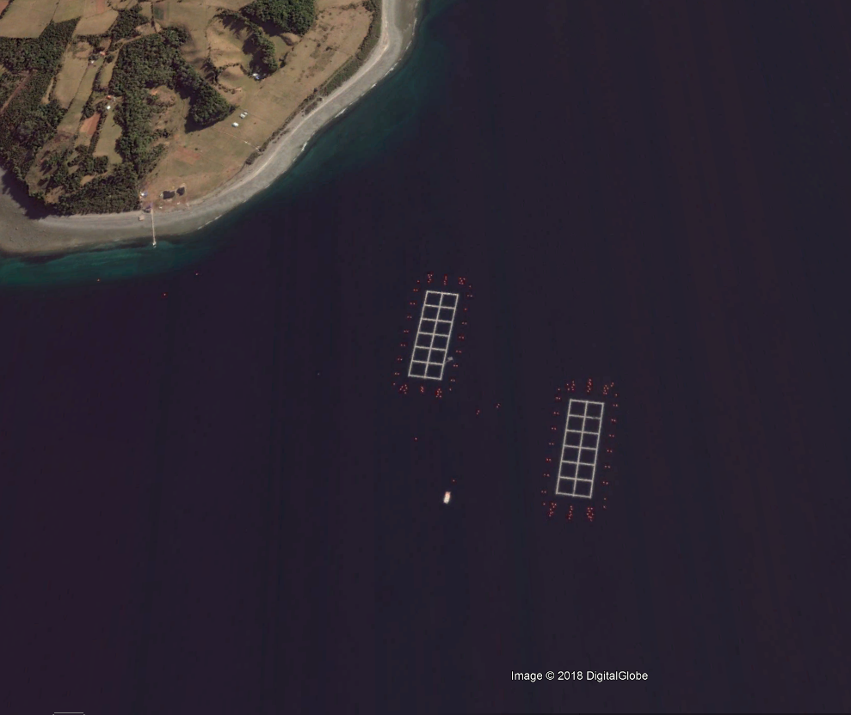
ESTACIÓN 1
ESTACIÓN 2

(*) Imagen fechada 11/04/2016

Detalle del Recorrido de la Inspección

Primer día de inspección (12/07/2018)

N° de estación | Nombre/ Descripción de estación
1 | Módulos del centro de cultivo
2 | Base terrestre

Revisión Documental

Documentos Revisados

ID | Nombre del documento revisado | Origen/Fuente | Organismo encomendado | Observaciones
1 | - Bitácora CES Punta Redonda  - AKVA Group Checklist mantención jaulas n° 000418  - AKVA Group Lista chequeo mantención jaulas n° 000794, 000123, 1123, 001124, 001217, 001402, 001352 y 001353  - Certificado sistema de fondeo Salmo & Boats S.A. con fecha 01.10.2017  - Certificado sistema de fondeo Salmo & Boats S.A. con fecha 19.01.2018  - Servicios Marítimos Viento Sur S.A. Hoja de Servicio n° 000103, 000104, 000105, 000106, 000472, 000473 y 000477  - Salmo & Boats S.A. Bitácora de trabajo diario n° 001327, 001328, 02580, 02581, 02585, 2771, 2772, 2773, 2774, 2775, 2776, 2778, 2779, 2780, 2781, 2782, 2784 y 00551  - Informe Servicios Acuícolas ROV Chiloé – 02.04.2018, 03.04.2018, 04.04.2018, 05.04.2018, 06.04.2018, 07.04.2018, 08.04.2018, 09.04.2018, 11.04.2018, 12.04.2018, 13.04.2018, 14.04.2018, 15.04.2018, 16.04.2018, 17.04.2018, 19.04.2018, 27.04.2018, 11.06.2018, 12.06.2018, 13.06.2018, 14.06.2018, 18.06.2018, 19.06.2018, 20.06.2018, 21.06.2018, 22.06.2018, 25.06.2018, 26.06.2018, 27.06.2018, 28.06.2018, 03.07.2018, 04.07.2018, 05.07.2018, 06.07.2018, 07.07.2018, 09.07.2018 y 10.07.2018  - Contrato de Servicio de apoyo de robótica submarina entre Marine Harvest Chile S.A y Claudia Lorena Riquelme Iglesias – 20.11.2014, Modificación Contrato de Servicio de apoyo de robótica submarina entre Marine Harvest Chile S.A y Claudia Lorena Riquelme Iglesias -10.11.2017, Contrato de Servicio de apoyo de robótica submarina entre Marine Harvest Chile S.A y José Báez Abarca EIRL – 16.05.2017  - Bitácora para faena de buceo profesional periodo entre 19 de marzo de 2018 y viernes 6 de abril de 2018, Reportes de Servicios de Buceo de Servicios Acuícolas y Buceo Bahía Manao realizados en el año 2017, Ordenes de trabajo Servicio de Buceo Carelmapu Ltda. por servicios realizados en los años 2017 y 2018, Hojas de servicio Servicios Acuícolas Integrales Marcelo Martínez trabajos de mantención los días 9, 12, 13, 14 y 17 de marzo de 2018, Cotización n° 40 Álvarez y Compañía Ltda para servicios transporte de redes días 10.07.2018 y 11.07.2018, Cotización n° 01 Manuel Díaz del 24.07.2018, Cotización n° 30 Edward Pérez F. del 24.07.2018, Cotización n° 001 Transportes Melleico Ltda del 24.07.2018, Cotización n° 051 Soc. de Servicios Monos Lobos SpA del 24.02.2018 y fotografías georreferenciadas ubicación actual de las estructuras del centro de engorda Punta Redonda | Documentación entregada por Marine Harvest Chile a requerimiento de información de la SMA | ----- | Carta s/n Marine Harvest Chile S.A del 25 de julio de 2018
2 | Plano de vinculación geodésica CES Punta Redonda  Registro de Concesiones de Acuicultura de fecha 20 de julio de 2018 de la Subsecretaría de Pesca y Acuicultura  Resolución de la Subsecretaría de Marina N° 1375 de fecha 17 de julio de 2002  Resolución N° 1360 de fecha 12 de julio de 2010, Subsecretaría para las FFAA  Resolución N° 2598 de fecha 15 de julio de 2013, Subsecretaría para las FFAA  Registro Sistema de Información de la Fiscalización de Acuicultura (SIFA)  Registro Sistema de Información de la Fiscalización de Acuicultura (SIFA)  Correo electrónico Jefa Departamento Gestión Ambiental (S) de Subdirección de Acuicultura de SERNAPESCA- autoriza movimiento de salmones por fuerza mayor  Solicitud Marine Harvest del 13,07.2018- extender plazo recaptura de peces y entrega informe  Certificado autorización movimiento N° 542018068358 – 06.07.2018  Certificado autorización movimiento N° 542018068495 – 07.07.2018  Certificado autorización movimiento N° 542018068509 – 07.07.2018  Certificado autorización movimiento N° 542018068511 – 07.07.2018  Certificado autorización movimiento N° 542018069353 – 10.07.2018  Certificado autorización movimiento N° 542018069355 – 10.07.2018  Certificado autorización movimiento N° 542018069359 – 10.07.2018  Certificado autorización movimiento N° 542018069360 – 10.07.2018  Guías de despacho N° 0803432 - 13.07.2018  Guías de despacho N° 0803437 - 14.07.2018  Guías de despacho N° 0803765 - 08.07.2018  Guías de despacho N° 0803766 - 08.07.2018  Guías de despacho N° 0803767 - 09.07.2018  Guías de despacho N° 0803768 - 09.07.2018  Guías de despacho N° 0804258 - 10.07.2018  Guías de despacho N° 0804259 - 10.07.2018  Guías de despacho N° 0804260 - 11.07.2018  Guías de despacho N° 0804262 - 11.07.2018  Guías de despacho N° 0804263 - 11.07.2018  Guías de despacho N° 0804267 - 12.07.2018  Guías de despacho N° 0804268 - 12.07.2018  Guías de despacho N° 0804269 - 12.07.2018  Guías de despacho N° 0804271 - 13.07.2018  Guías de despacho N° 0804275 - 16.07.2018  Guías de despacho N° 0804301 - 12.07.2018  Guías de despacho N° 0804312 - 18.07.2018  Guías de despacho N° 0804314 - 19.07.2018  Guías de despacho N° 0804315 - 19.07.2018  Guías de despacho N° 0803249 - 19.07.2018  Bitácora CES Punta Redonda 4 al 14 de julio de 2018  FAX DSA/N°118100 Sernapesca de fecha 7 de noviembre de 2017 notifica a MHChile CES Punta Redonda  Listado de Centros en Alerta y CAD para PSEVC-Piscirickettsiosis Semana 27 año 2018  Boletín INTESAL semana 28 de 2018 para la enfermedad Caligus  Boletín mortalidad lNTESAL semana 28 de 2018  Resumen Condición Sanitaria Centro Punta Redonda  Bitácora veterinaria CES Punta Redonda  Reporte de Aviso/Contingencia/Incidente de la SMA de fecha 6 de julio de 2018  Correo electrónico del 05.07.2018 a Capitanía de Puerto de Calbuco y Sernapesca  Informe preliminar escape de peces del 05.07.2018 a Capitanía de Puerto de Calbuco y Sernapesca Puerto Montt  Acuerdo de Colaboración entre FEPACAB y Marine Harvest del 9 de julio de 2018  Acuerdo de Colaboración entre Federación de sindicatos de trabajadores y pescadores artesanales de la comuna de Hualaihué y Marine Harvest del 5 de julio de 2018  Acuerdo de Colaboración entre sindicato de pescadores de Bahía Lenca y Marine Harvest del 5 de julio de 2018  Acuerdo de Colaboración entre Sindicato de Pescadores Artesanales de Puntilla Tenglo y Marine Harvest del 5 de julio de 2018  Correo electrónico Jefa Departamento Gestión Ambiental (S) de Subdirección de Acuicultura Sernapesca  Ord N° 128325 de 10 de julio de Subdirectora Nacional de Acuicultura de Sernapesca  Registro fotográfico de las artes de cultivo afectadas  Datos Estación Meteorológica Centro Caicura  Bitácora Veterinaria CES Punta Redonda  Prescripciones Médicas Veterinarias N° 520268, 520270,510129, 510167 y 510168  Informe de resultados AQ-18-15678/1, Análisis florfenicol en peces trasladados a Centro Huelmo J101 A  Informe de resultados AQ-18-15688/1, Análisis florfenicol en peces recapturados en Zona Chipue  Informe de resultados AQ-18-15851, Análisis florfenicol en peces recapturados  Informe de resultados AQ-18-15852, Análisis florfenicol en peces recapturados | Documentación entregada por Marine Harvest Chile a requerimiento de información de la SMA | ----- | Carta s/n Marine Harvest Chile S.A del 25 de julio de 2018
4 | Ord./X/N°54012 del 20.09.2018 | Sernapesca X Región de Los Lagos | - | -

HECHOS CONSTATADOS.

Condiciones de seguridad de los módulos del centro de cultivo.

Número de hecho constatado: 1 | Estación N°: 1- 2
Documentación Revisada: ID 1
Exigencia (s):
- Extracto Anexo 5 Informe de Caracterización oceanográfica y topográfica, de sector de concesión Punta Redonda, Isla Guar DIA “Centro de engorda de Salmones en Isla Guar, Sector Punta Redonda, Comuna de Calbuco, X Región. Solicitud n° 98104043”
5.1 Batimetría
La zona de concesión se desarrolla entre los veriles de 40 a 80 metros principalmente, con una influencia de mareas propias de la localidad y buena disponibilidad de superficie para la operación de los trenes de cultivo, que utilizan un 30% de la superficie total.
La morfología submarina muestra una adecuada conformación para la instalación de fondeos para balsas de cultivo, dispuestas en trenes. La conformación tipo cuenca, con gradiente hacia el centro del Seno de Reloncaví, otorga buena dinámica de fondo, pero protegida a su vez de las corrientes superficiales y subsuperficiales provenientes de norte y oeste, quedando expuesta al sur e influenciada básicamente por las corrientes de marea, de menor impacto local en la dinámica del fondo
5.2 Oceanografía
El sector de concesión, se encuentra influenciado por la oceanografía local del seno de Reloncaví, zona de gran dinámica costera, caracterizada por dos capas, superficial y profunda, separadas por una zona de alto gradiente, que da origen a termoclinas, haloclinas, oxiclinas, pHclinas y nutriclinas de intensidad variables de acuerdo al grado de influencia de los aportes de aguas oceánicas y fluviales.
Las aguas sanas y propias para el cultivo de peces salmonídeos en general, con una asociación directa entre la concentración de nutrientes con la salinidad, e inversa entre silicato y salinidad, explicadas por el bajo aporte de nutrientes por aporte de los ríos
Las bajas concentraciones de nutrientes en la capa profunda están asociado a un menor aporte de material particulado producto de la ausencia de ríos mayores en la zona.
Las velocidades superficiales observadas corresponden a las adecuadas para actividades de acuicultura, del orden de 0,1 a 0,4 m/s; sin embargo, por su condición expuesta al sur, se recomienda abordar con un estudio completo de suelo y corrientes el dimensionamiento de los fondeos de las estructuras flotantes a instalar en la concesión

- Extracto Considerando 3.4.2.3 b) RCA N° 2040/2001
La integridad física y mecánica de las jaulas y el tren, serán periódicamente inspeccionadas, y existirá un registro de observaciones por balsa en el libro de bitácora del centro, el que deberá ser revisado por el Jefe de Operaciones.

- Extracto Considerando 5.5.4 RCA N° 2040/2001
Medidas y acciones en caso de catástrofes naturales que afecten el tren de balsas produzcan desprendimiento de unidades de cultivo: a modo de prevención se contará con un sistema adecuado de anclaje, ejecutado por una empresa externa experta, quien dimensiona cabos y muertos necesarios, de acuerdo a estudio oceanográfico. Además, existirá una revisión periódica de los anclajes y estructuras. Se contará con embarcaciones de apoyo, de servicios de terceros, en caso de temporales

- Extracto Considerando 5.5.4.1 RCA N° 2040/2001
A modo de medidas directas en caso de desprendimiento propiamente tal, se procederá a la localización de las balsas, las que se remolcarán por lanchas de la empresa, trasladándolas hacia el centro, procediendo posteriormente reubicarlas en el tren

- Extracto Considerando 6 RCA N° 2040/2001
D.S N° 320/2001 MINECON

- Extracto Descripción de Proyecto 4.2.2 DIA “Ampliación de Biomasa Centro de Cultivo de Salmónidos Sector Sur Punta Redonda Isla Guar, PERT Nº 210104039”
Para cumplir con el Art, 4° letra e) del “Reglamento Ambiental para la Acuicultura” se contará con sistemas de seguridad adecuados para prevenir el escape de recursos en cultivo

- Extracto Descripción de Proyecto 4.2.5 DIA “Ampliación de Biomasa Centro de Cultivo de Salmónidos Sector Sur Punta Redonda Isla Guar, PERT Nº 210104039”
Junto con esto el Titular establece que dará cumplimiento a lo establecido en el artículo 4° del D.S. (MINECON) N° 320 del 2001 y sus modificaciones, referente a:
“Todo centro deberá cumplir siempre con las siguientes condiciones”:
e) Disponer de módulos de cultivo y fondeo que presenten condiciones de seguridad apropiadas a las características geográficas y oceanográficas del sitio concesionado, para prevenir el escape o pérdida masiva de recursos en sistema de cultivo intensivo o desprendimiento o pérdida de recursos exóticos en cultivos extensivos. Deberá verificarse semestralmente el buen estado de los mencionados módulos, debiendo realizarse la mantención en caso necesario para el restablecimiento de las condiciones de seguridad, de los cual se llevará registro en el centro las condiciones de seguridad de los módulos de cultivo y del fondeo de los centros de cultivo intensivo de peces, deberán ser certificadas anualmente, por un profesional o entidad debidamente calificados.
Una copia de las certificaciones señaladas en el inciso anterior deberá ser mantenida en el centro de cultivo

- Extracto Plan de Contingencia 4.3.1 DIA “Ampliación de Biomasa Centro de Cultivo de Salmónidos Sector Sur Punta Redonda Isla Guar, PERT Nº 210104039”
- ESCAPE MASIVO DE PECES
El escape de peces se previene al instalar elementos de cultivo de óptima calidad y resistencia. Unido a ello, el proyecto contempla como medida de prevención la instalación de redes loberas que impiden el ataque de estos mamíferos y a su vez los protegen contra el enredamiento y muerte por asfixia. Se trabajará con alta titulación de redes (210/36 para redes de 3/4 ", 210/48 para redes de 1" y 210/72 para redes de 1 1/2"); además se dispondrá de una rutina de revisión diaria de unidades de cultivo mediante la inspección directa por buceo, para evaluar la limpieza, comportamiento de corrientes y estado general. Las redes loberas y los sistemas de fijación serán revisados en forma quincenal. Además, se dispondrá de redes de reemplazo.

- Extracto Antecedentes para evaluar que el proyecto o actividad no requiere presentar un estudio de impacto ambiental Índice 6 DIA “Ampliación de Biomasa Centro de Cultivo de Salmónidos Sector Sur Punta Redonda Isla Guar, PERT Nº 210104039”
En el presente capitulo el Titular presenta un análisis de los criterios que definen que el proyecto “Centro de Cultivo de Salmónidos Sur Punta Redonda”, que ingresa al Sistema de Evaluación de Impacto Ambiental mediante una Declaración de Impacto y que no genera ninguno de los efectos descritos en los Criterios contenidos en los Art. 11 de la Ley 19.300 y sus modificaciones Ley 20.417, y por ende no debe ser ingresado como un Estudio de Impacto Ambiental.
Art. 11, Ley 19.300 y su modificación Ley 20.417 (artículo 12 bis b)
Los proyectos o actividades enumerados en el artículo precedente requerirán la elaboración de un Estudio de Impacto Ambiental, si generan o presentan a lo menos uno de los siguientes efectos, características o circunstancias:
- Efectos adversos significativos sobre la cantidad y calidad de los recursos naturales renovables, incluidos el suelo, agua y aire
El titular considera que con base en los antecedentes expuestos, considerando la envergadura del proyecto, las condiciones oceanográficas, la tecnología de punta incorporada, adoptando las medidas antes mencionadas y operando bajo un concepto preventivo, no se generarán efectos adversos significativos sobre la cantidad y calidad de los recursos naturales renovables, incluidos suelo, agua y aire.

Hecho (s):
- Se comienza la actividad de fecha 12.06.2018, con una inspección visual desde el punto de bajada del buque de la armada (sector pontón de alimentación) hasta oficinas en tierra del centro de engorda de la empresa Marine Harvest Punta Redonda Isla Guar donde se tomó contacto con el Jefe de Centro Sr. Robinson Córdova, para efectuar recorrido en su compañía al sector sur este de los módulos del centro de engorda donde constató que se encuentran desarmando la estructura de las balsas jaulas, pasillos, los cuales indica el Sr. Córdova que se están desarmando para ser llevados a tierra a terreno colindante de las oficinas para ser armados y periciados también indica que las redes fueron sacadas y llevadas a taller de redes AC Redes de Curaco de Vélez y lo que queda por retirar son las redes loberas

- En reunión en oficina del centro de engorda el Sr. Córdova indica las acciones realizadas desde el día 01 de julio que según informa comienza las malas condiciones de tiempo. El día 2 de julio sacaron mortalidades y el trabajo fue hasta las 14:00 horas. Martes 3 de julio, no pudieron ingresar a las balsas y realizaron alimentación automática desde tierra. Miércoles 4 de julio tampoco pudieron ingresar. El jueves 5 de julio a la 8⁰⁰-8⁰⁵ hrs prendieron los equipos y con las cámaras Domo que se encontraban en los pasillos y laterales verificaron las estructuras en general, redes pajareras, etc; y perdieron la visión del módulo 200. Indica también que se quebró entre la jaula 103 y 104 el pasillo T (esto ocurrió la constatación el viernes 6 de julio de 2018)

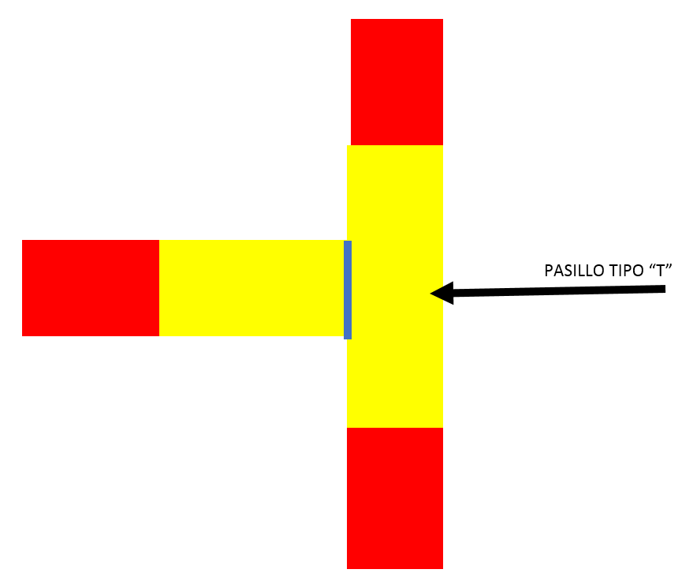
MODULO
100
Balsa jaula
104
Balsa jaula
103

Figura 1. Elaborado en base a acta de inspección del día 12 de julio de 2018 para ilustrar el sector, de color azul, donde se quebró el pasillo “T” (Ver anexo 1)

- A las 8⁰⁵ el Sr. Córdova indica que informa la situación a sus Jefaturas Subgerente de producción y Jefe de Operación

- A las 9⁰⁰ perdieron visión completa por la cámara marca Micro Wave), que permiten revisar desde la base terrestre la operatividad del centro de cultivo

- El Sr. Córdova indica que el día viernes 6 en la tarde fue posible ingresar en la tarde a las balsas jaulas y conocer la situación y fue donde se dieron cuenta de que se había quebrado el pasillo T (módulo 100)

- Añade que, si bien la estructura se dañó, esta quedo en el lugar y que en el mes de agosto revisarán el lugar donde estaban las jaulas y realizarán limpieza

- Se revisaron en oficina del centro de engorda las guías de mantención y se lleva copia digital de 6 informes de fondo marino, para examen de información en gabinete posteriormente.

- Los antecedentes levantados en actividad de terreno efectuada el día 6 de julio de 2018 por funcionarios del Servicio Nacional de Pesca y Acuicultura (SERNAPESCA), permitieron constatar los siguientes hechos (Ver Anexo 6):

- Funcionarios se trasladan mediante wellboat “Ronia Australis” al CCS Pta. Redonda, ingresando cerca de las 13:00 pm. Desde el lugar, se observan dos módulos de cultivo, con afectación en estructuras, y oleaje que golpea la zona lateral de ambos módulos

- Dentro de la inspección, se encuentra personal de gerencia de la empresa Marine Harvest Chile, sumado al Sr. Robinson Córdova, Jefe de centro y Sr. Lucas Moreira, asistente de centro. Además, se presenta en el lugar, personal que generaría monitoreo de filmación submarina con equipo ROV y además sobrevuelo con drone, y en última instancia un representante de la aseguradora

- En el trascurso de la inspección, se informa al personal del Servicio que habría una pérdida casi completa de los ejemplares, pero dadas las malas condiciones meteorológicas no se había podido determinar con seguridad

- Dentro de la información recopilada, se toma registro de las revisiones de los buzos, mantenciones de estructuras de cultivo, memoria de cálculo de fondeo, peceras instaladas, entre otros

- En la entrevista con el Sr. Córdova, se nos indica que las malas condiciones de tiempo, comenzaron el 1 de julio, siendo incrementada el miércoles 5. El detalle de la contingencia que se informa a los funcionarios, se indica a continuación:
- 01 de julio, trabajo normal en el centro de cultivo. Comienza viento del tipo “puelche”, el que proviene de la zona cordillerana
- 02 de julio, se ingresa al centro a realizar faenas de rutina, entre lo que se extrae mortalidad, pero durante la tarde aumenta viento, por lo que debe salir el personal a tierra y alimentar de forma remota desde base en tierra
- 03 y 04 de julio, no se puede ingresar a los módulos por malas condiciones meteorológicas y deben alimentar desde base en tierra
- 05 de julio, cerca de las 8 am, el Sr. Carrasco observa en cámara tipo “domo”, marca Microwave, instalada en el módulo 100, que existe un daño estructural en pasillo entre las jaulas 103 y 104. Se da aviso a gerencia, para posible contingencia por escape de peces

- Dado el fuerte oleaje presente en el lugar, sólo pudo ingresar al lugar de emplazamiento de los módulos, cerca de las 15 hr, en que había bajado la intensidad del oleaje. Al ingresar, se visualizan dos módulos (denominados como 100 y 200), emplazados en dirección norte a sur, compuestos de 5 jaulas cada uno, estando afectado mayormente la estructura del 100, con pérdida total de los peces en cultivo, y el módulo 200 con una jaula y media con peces

- Durante la inspección se revisan antecedentes como: el tipo de redes instaladas en el centro; mantenciones, etc. En cuanto a las revisiones a continuación se detalla lo constatado (Ver Anexo 6)

Tabla 1. Registro de mantenciones realizadas en los módulos de cultivo por empresas del rubro
Empresa | Fecha | Nº Guía | Tipo de servicio | Detalle | Nº de pasadores | Fondeos
Akva Group | 23-06-2018 | 1353 | reparación | 9 pasillos trizados y 01 butilo cortado | 0 | 0
Akva Group | 18-06-2018 | 1352 | reparación | 4 pasadores quebrados (3 en módulo 100 y 1 en módulo 200) | 4 | 0
Serv. M. Vientos Sur S.A. | 13-06-2018 | 472 | reparación | Se endereza módulo 100, se acortan 4 fondeos y se alarga 1. | 0 | 5
Serv. M. Vientos Sur S.A | 14-06-2018 | 473 | reparación | Instalan 3 pasadores módulo 100 | 3 | 0
Serv. M. Vientos Sur S.A | 18-06-2018 | 477 | reparación | Instalan 3 pasadores en módulo 100 en Módulo 200 se cambia un pasador | 4 | 0
Akva Group | 29-05-2018 | 1217 | mantención | Cambian 113 pasadores "reengomados" de 35 mmm más chabetas inoxidables. | 113 | 0
Akva Group | 14-06-2018 | 1402 | reparación | Instalan 3 pasadores y amarran dos pasillos con cadenas | 3 | 0
Akva Group | 29-05-2018 | 1124 | mantención | Cambian 9 pasadores en el módulo 100 | 9 | 0
Akva Group | 29-05-2018 | 1123 | mantención | Cambian 22 pasadores en el módulo 200 | 22 | 0
Salmo & Boats S.A. | 11-04-2018 | 551 | reparación | Línea de Fondeo Nº 28 A cortado de Modulo Sur lateral weste | 0 | 1
Salmo & Boats S.A. | 17-03-2018 | 2784 | mantención | Se encuentra línea N° 2 con roce con línea 26 y 27, colocando un anillo de 6 kg a los 40 m. de distancia y coloca boya 2.500 lt para levante quedando a 3 m de distancia. Se revisan líneas de fondeo 1, 2, 3, 4 con robot | 0 | 4
Salmo & Boats S.A. | 12-03-2018 | 2782 | reparación | Ajustes de fondeo Nº 9, 10, 23; y tracción a fondeos 11, 11 A y 23 A | 0 | 6
Salmo & Boats S.A. | 11-03-2018 | 2781 | reparación | Tracción de 6 fondeos (10, 13, 24, 26, 26A, 27) | 0 | 6

- Por otro lado, dentro de la Memoria de Cálculo de Fondeo registrada en el centro de cultivo y ejecutada y firmada por la empresa Salmo & Boats S.A. se plantean varias observaciones que es preciso señalar de acuerdo a lo expresado en el documento técnico (Ver Anexo 6):

1.2. Datos ambientales.
La empresa especialista indica que en base a las condiciones ambientales del centro Punta Redonda, se considera la Norma Noruega NS 9415, la que incrementa el promedio de las velocidades máximas en un 65%. En tanto la velocidad del viento considera como la equivalente a un estado Beaufort¹ 11, es decir, una velocidad de 60 nudos.

1.3. Medición de Fetch².
Según los resultados de Salmo & Boats S.A., el Fetch que afecta de mayor manera, en orden de magnitud y módulo, es en la Cabecera Sur, seguido por la cabecera Norte, y secundariamente el Lateral Este y finalmente el Lateral Weste.

3.4. Resumen de fuerzas:
El especialista informa: “Observación: En el caso de Punta Redonda, si bien el cálculo se realiza con 6 toneladas por lateral, el módulo cuenta con líneas de respeto de igual tonelaje. Esto debido a que, en caso de corte de un fondeo lateral, sin fondeos de respeto, habría 80 metros entre fondeo y fondeo, considerando una curvatura fuerte en el módulo y daños en las jaulas”.

Según la información levantada dentro de los planos, dicha línea de respeto no fue considerara por el titular. Según Tabla 1, el 13 de junio de 2018 la empresa Serv. M. Vientos Sur S.A., debió realizar la alineación del módulo 100, acortando 4 fondeos y alargando uno.

5.1 Cabecera Sur y 5.2 Cabecera Norte:
El especialista indica Nota para ambas cabeceras “… la experiencia anterior del ciclo mostró que la energía dominante en la concesión (corriente y oleaje) produce un desgaste acelerado en los materiales”.

Término de Informe:
“Los cálculos que se presentan en este informe satisfacen tanto los factores de seguridad internos de SALMOBOATS, así como los estipulados en la Norma Noruega NS 9415 para una vida útil de 10 años.

Cláusulas de Garantía Salmoboats a Marine Harvest Chile S.A (Ver Anexo 6)
Empresa | Tipo de estructura | Inicio Garantía | Fin Garantía
Salmo Boats | Módulo Weste | 01-10--2017 | 01-04-2018
Salmo Boats | Módulo Este | 28-09--2017 | 28-03-2018
Salmo Boats | Artefacto Naval | 11-09--2017 | 11-03-2018

1 La escala de Beaufort es una medida empírica para la intensidad del viento, basada principalmente en el estado del mar, de sus olas y la fuerza del viento, dicha escala va desde 0 a 12. En el caso del 11, denominado Temporal muy duro (Borrasca) considera vientos entre 56 – 63 nudos (> 103 – 117 km/hr) y olas de altura excepcional, (pueden perderse de vista tras ellas barcos de tonelaje pequeño y medio), mar cubierta de espuma, la visibilidad esta reducida.
2 Longitud rectilínea máxima de una gran masa de agua superficial afectada por el viento, generando a su vez un determinado tipo de oleaje.

- Se acompaña también lo indicado por el Servicio Nacional de Pesca y Acuicultura (SERNAPESCA) en su informe de denuncia acerca del escape de peces (Ver anexo 6), como resultado de actividad conjunta con la SMA del día 12 de julio de 2018 en la que señala:

- Se realiza un recorrido con bote tipo “zodiac” de la Armada, visualizando faenas de desmantelamiento las que según el Sr. Córdova, corresponden a los pasillos del módulo, los que serían rearmados en tierra con la finalidad de realizar el peritaje de la infraestructura por parte la empresa AKVA Group

- Se observan redes loberas en pasillos de Módulo 100 y 200, las que posteriormente serían trasladadas a taller de redes AC Redes ubicado en la comuna de Curaco de Vélez

- En Módulo 100 y 200, se visualizan pasillos hundidos con flotadores visibles (permiten la flotabilidad de la estructura), dado el volteo de las estructuras

- En lado este del Módulo 200 se observan faenas de desarme y un sector de pasillo estable, por lo que se solicita al Sr. Córdova, ingresar al módulo. En este se observa en unión de pasillos, el colapso con el consecuente quiebre de la infraestructura

- Dentro del recorrido con zodiac, se visualizan dos mallas de recaptura cercanas a la base en tierra, cerca de 700 m, desde el módulo 100, según informa el Sr. Córdova, ambas tienen una extensión cercana a los 100 m. Durante su revisión no se observan ejemplares salmonideos capturados

- Se indica que llevan recapturados 30 mil ejemplares por parte de los pescadores artesanales, siendo enviados a la planta reductora Piruquina, ubicada en la comuna de Castro – Provincia de Chiloé

- En este mismo contexto, se indica que el Sindicato de Pescadores de Calbuco, mantienen una nave nodriza la que acopia los peces que van recapturando las embarcaciones, de lo que la empresa Marine Harvest cancela 4 mil pesos por cada pez

- Además el Jefe de centro indica que están programando posiblemente la instalación de redes de recaptura en la localidad de Quillaipe, dado que les han informado que se encuentran peces en esa zona. En este contexto, se solicita indicar la forma de identificar los peces escapados del centro Punta Redonda, de lo que informa que por su tamaño y especie son identificados

- En tierra se observan faenas de acopio de materiales de los módulos, en que se puede tomar registro de un soporte de pajarera, el cual se encuentra roto y doblegado

- Finalmente, en conversación con el Sr. Córdoba, se solicita que detalle el proceso previo a la contingencia de escape de peces, indicando:

- El martes 3 de julio de 2018, la cámara dispuesta en el módulo 200 perdió señal, por lo que no fue posible determinar los daños en la estructura desde esa fecha

- El 5 de julio cerca de las 8 am, el jefe de centro se percata por la cámara de monitoreo instalada en el módulo 100, que existe un daño estructural, específicamente en el pasillo “T” entre la jaula 103 y 104, este es el que une el pasillo lateral con los interiores, como se describe en la siguiente figura que esquematiza el pasillo “T” y la falla (línea roja) en la mayoría de las estructuras.

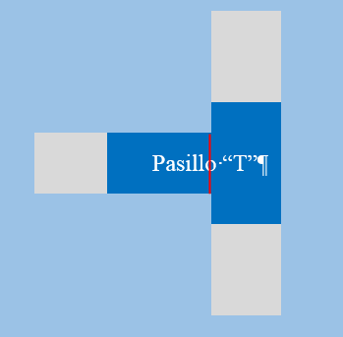
Balsa jaula
104
Balsa jaula
103
MODULO
100
Fuente: SERNAPESCA (Ver anexo 6)

- Posteriormente, y cerca de las 9 am del mismo día se pierde la visión completa de la cámara, por lo que el personal debe observar todo el proceso desde la base en tierra y se da aviso a Gerencia de la situación

- El viernes 6 . según el Sr. Cordova observan desde tierra, nuevas fallas en los pasillos “T”, principalmente en jaulas 201, 202, 203 y 204.

- A continuación, se esquematiza los módulos de cultivo 100 y 200, y en líneas rojas la dirección del viento “puelche” y el oleaje lateralmente a ambas estructuras, de color verde, se observan las únicas jaulas que mantenían peces

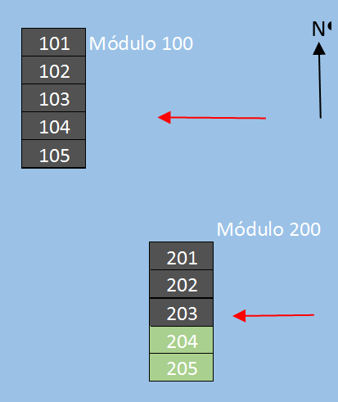
Fuente: SERNAPESCA (Ver anexo 6)

- Al consultar al Jefe de Centro sobre las líneas de respeto consideradas en la Memoria de Cálculo de Fondeo, el Sr. Jorge Uribe, quien se encontraba en el centro, indica que el documento fiscalizado el 6 de julio de 2018 por personal del Sernapesca, no correspondía, por lo que bajó del sistema interno de Marine Harvest un documento, en el cual no figuraba dicho requerimiento de Salmo & Boats S.A. y no se encontraba firmado por dicha entidad especialista

- Se solicita registro de buceo entre los días 01 al 05 de julio, indicándose que el personal de buceo sólo es solicitado a requerimiento, por lo que el centro no cuenta con personal de a lo menos el año 2013

- De lo anterior, el titular indica que la extracción de mortalidad es con sistema Lift up, y que la revisión de la estructura se hace mediante ROV, dos veces por semana, con el que también se apoyan para la extracción de la mortalidad que no extrae el lift up

- Se deben incorporar a este análisis también los antecedentes levantados el 27 de julio de 2018 por parte de SERNAPESCA con personal de la Gobernación Marítima de Puerto Montt, entre los que se encuentran el Sr. Ricardo Bendel, Inspector de Navegación y Maniobras de la Gobernación Marítima, dos buzos y personal de la Autoridad Marítima (Ver anexo 7) en la cual se realizó un recorrido del sector costero (playa) en donde se encuentran los pasillos de los módulos, los que según el Sr. Robinson Córdova; Jefe de Centro, se encuentran en revisión por parte de la aseguradora de la empresa Marine Harvest. Dentro de la zona se pudo verificar las uniones entre pasillos, los que mostraban colapso debido a la fuerza hidrodinámica ejercida sobre estas

Cabe hacer presente que en esta inspección el Sr. Robinson Córdova, menciona que efectivamente tiene instalados en la parte lateral Este del módulo 200, seis líneas de fondeo, de las cuales tres tenían sus respectivas líneas de respeto (dos en cada extremo y una al centro del módulo); lo anterior fue verificado posteriormente por el personal de buceo de la Autoridad Marítima de Puerto Montt, quienes constataron la información planteada por el Sr. Córdova evidenciando además un severo desgate (próximo a su corte), en la línea de fondeo cercano al vértice del módulo 200 (Ver fotografía n° 14 y n° 15) lo resaltado es nuestro.

Posteriormente, en oficina, se solicita el estudio de corrientes de febrero del año 2011, citado en última plana de la memoria de cálculo de fondeo, de lo que el Jefe de Centro indica que sólo cuenta con informe de correntometría de enero del 2018.

Del citado informe, se han levantado observaciones en gabinete por parte de SERNAPESCA, que se mencionan a continuación:

- Informe es generado por la empresa Salmo & Boats S.A., usando corrientes registradas entre el período del 12 de septiembre al 16 de noviembre del 2010

- Según cita la empresa, el objetivo del informe fue ampliar las conclusiones del año 2011, analizando nuevamente los datos crudos de las corrientes para la instalación del centro fondeado el 2017

- Los resultados de las velocidades máximas de corrientes superficiales (0 - 4,5 m de profundidad) mostraron un valor de 2,12 nudos, dentro del periodo de estudio

- En tanto la Tabla N° 3 de la memoria de cálculo de fondeo, indica que el promedio de velocidades de corrientes máximas es de 1,23 nudos, siendo este valor multiplicado por 1,65, que corresponde a un factor establecido según la Norma Noruega (NS) 9415, lo que da como resultado 2,05 nudos, como velocidad de diseño

- Al realizar el cálculo del promedio de las velocidades máximas de corrientes entregadas en el punto 6 del informe de correntometría, esta correspondería a 1,55 nudos, que, si multiplicamos por el mismo factor, nos entrega un valor de diseño de 2,55 nudos

- Es importante mencionar que el levantamiento de las corrientes debe ser previo a la memoria de cálculo de fondeo, ya que entrega los antecedentes necesarios para el modelo de emplazamiento ingenieril de los sistemas de fondeo y las estructuras flotantes

- Además, los antecedentes aportados con fecha 25 de julio de 2018 por el Titular (Ver anexo 8) como respuesta al requerimiento de información efectuado por la SMA (Ver anexo 4):
- Sobre el desprendimiento de las estructuras de cultivo
- Registro de las revisiones y mantención de los sistemas de cultivo para el actual ciclo productivo:
Se señala que el temporal provocó daños masivos en las artes e infraestructura del centro que resultaron en el escape de peces, sin embargo, no existió desprendimiento de estructuras de cuJtivo, por ende, no fue necesario activar el plan de contingencia de pérdidas accidentales de estructuras.
Señala que las unidades de cultivo estaban sujetas a un régimen diario de revisiones y sometidas a un mantenimiento de carácter periódica, agrega que el centro de cultivo contaba con redes de alta calidad y resistencia a las rupturas.
Para lo anterior acompaña bitácora CES Punta Redonda (Ver anexo 9), hojas de mantenimiento Akva Group (Ver anexo 10), certificados sistema de fondeo Salmo & Boats S.A (Ver anexo 11), Hojas de servicio empresa Servicios Marítimos Viento Sur S.A (Ver anexo 12), Hojas de servicio Salmo & Boats S.A (Ver anexo 13), informe servicios acuícolas ROV (Ver anexo 14) e informes mantenimiento buzos (Ver anexo 15)

ii. Partes y/o estructuras del centro de cultivo que tuvieron los daños, estado de éstas y su ubicación georreferenciada
Se señala que el centro no sufrió desprendimiento de sus estructuras, pero que a consecuencia del temporal las instalaciones sufrieron daños estructurales masivos que posibilitaron el escape de peces, como resultado de lo anterior se dispuso el desmantelamiento del centro de engorda Punta Redonda; se acompañan documentos que verifican lo indicando previamente (Ver anexo 16)

iii. Avisos a las autoridades correspondientes respecto del desprendimiento de las estructuras
Se indica que en virtud de que no existió desprendimiento de estructuras, no se realizaron los avisos contemplados respecto de un evento de esa naturaleza a las autoridades respectivas

iv. Contrato(s) de la(s) empresa (s) que provea(n) el servicio de recuperación, traslado y fondeo de las estructuras
Se indica que no existió desprendimiento de estructuras o redes desde el centro de engorda; y que, con la finalidad de evitar desprendimiento de estructuras, se dispuso desmantelar el CES Punta Redonda

- La documentación presentada por Marine Harvest Chile (Ver anexo 8) indica que no cuenta, en la actualidad, con el detalle de las condiciones climáticas existentes en el centro el día 5 de julio de 2018, menciona a modo referencial, el registro de las condiciones climáticas de los días 30 de junio al 10 de julio de la estación meteorológica del Centro Caicura código centro 104040 (Blumar), la cual según ubica a 8,25 millas náuticas (20 Km) hacia el sureste del centro de engorda Punta Redonda (Ver imagen 1, gráfico 1).

- Se incluyen las condiciones de dirección del viento y de velocidad del viento (m/s) para el período comprendido entre los días 30 de junio al 07 de julio de 2018 tomados desde el Centro de Datos Oceanográficos y Meteorológicos (CDOM) perteneciente a COPAS Sur- Austral de la Universidad de Concepción, plataforma desde la cual se pueden obtener parámetros en línea tanto oceanográficos como atmosféricos (Ver imagen 2, gráfico 2); el informe emitido por el Centro Meteorológico Marítimo de Puerto Montt e informe de estado de puerto emitido por la Capitanía de Puerto de Calbuco de la Dirección General del Territorio Marítimo y de Marina Mercante (DIRECTEMAR) (Ver anexo 17) en respuesta a Ord. SMA N° 138 del 12 de julio de 2018 (Ver anexo 18)

- Por otra parte, en el período antes mencionado, es decir, 30 de junio al 07 de julio de 2018 no se recepcionaron incidentes ambientales en la plataforma que dispone la SMA, tal como se observa en la imagen 3 hay una serie actividades acuícolas (centros de engorda, mitílidos, entre otros) que pudieron haber reportado en los mismos términos informados por Marine Harvest Chile S.A.
- Finalmente, el informe de inspección complementario remitido el 10 de agosto de 2018 por el Servicio Nacional de Pesca y Acuicultura (SERNAPESCA) (Ver anexo 7) para las actividades del 06, 12 y 27 de julio que permite incorporar al análisis una serie de nuevos antecedentes al presente informe, dentro de los cuales destacan:
Actividad 06 de julio de 2018
- Desde el punto de vista de la inspección

- Se toma registro fotográfico de imágenes de sobrevuelo con drone realizado por personal de la empresa Marine Harvest Chile S.A. el día 6 de julio

- En la imagen 5 se observan pasillos laterales e interiores (transversales), los que se unen según diseño ingenieril, con pasillos del tipo “T”, en su mayoría desconectados, estando prácticamente toda la línea de pasillos del Este invertida. Aledaño a dichas estructuras, se demarcan (con círculos rojos) la ausencia de boyas tipo “pera” frente a las jaulas 102, 103, 104 y 105

- En tanto los pasillos laterales del sector oeste, no se observan invertidos (más protegidos del viento Este), con una línea doble de boyas de tipo “pera”. Importante mencionar que la función principal de las boyas es amortiguar la tensión que puedan recibir, tanto los pasillos, como la línea de fondeo, lo que habría minimizado el impacto en las jaulas, con el consecuente escape total de los peces en modulo 100. Además, al interior de cada jaula, se visualizan soportes que permiten el levantamiento de las redes “pajareras” sobre el nivel del agua

- De acuerdo al punto 6.3 y 6.4 de la memoria de cálculo de fondeo entregada el 6 de julio, la empresa Salmo & Boats, recomienda 2 boyas de 3.000 lt., para los laterales Oeste y Este, respectivamente

- En relación al módulo 200 (Ver imagen 6), a diferencia del módulo 100, se aprecia una mayor unión de los pasillos laterales, sin perjuicio que estos se encuentran desconectados de los interiores (transversales). Sin embargo, se puede observar en ambos costados, doble línea de boyas de tipo “pera”, las que efectivamente habrían minimizado el efecto del oleaje, lo que pudo evitar el escape total de los peces en cultivo. Al interior de cada jaula, también se visualizan soportes que permiten el levantamiento de las redes “pajareras” sobre el nivel del agua

- Desde el punto de vista de los registros revisados en gabinete

- De la Tabla 1 denominada Registro de mantenciones realizadas en los módulos de cultivo por empresas del rubro es importante mencionar que, según los registros del titular, las guías n° 1123, 1124, 1217 (29 de mayo), 1402 y 1352 (14 y 18 de junio respectivamente), indican que la empresa AKVA Group, habría cambiado 151 pasadores en los módulos 100 y 200, lo que, sumado a otras mantenciones de rutina, denotan un desgaste de dichos sistemas de unión

- Se debe resaltar que la empresa involucrada en la memoria de cálculo de fondeo fue Salmo & Boats S.A. En tanto el titular diseñador y vendedor de los dos módulos correspondió a Akva Group, por lo que las citadas empresas tendrían directa relación a las reparaciones y/o mantenciones atendidos sus servicios respectivos

- Sin embargo, se observa que el 13 de junio del 2018, la empresa Servicios Marítimos Vientos Sur S.A., según la Guía n° 472, realizó el “enderezamiento” del módulo 100, acortando cuatro fondeos y alargando uno

- Ahora bien, la imagen N° 7, detalla el diseño del fondeo del CCS “Punta Redonda” entregado por el titular. En este se pueden observar los dos módulos y sus respectivas líneas de fondeo, que señalan seis líneas laterales por cada lado; adicionalmente a cuatro líneas dobles, por cada vértice de las cabeceras. Cabe señalar que, según el plano, sólo en las cabeceras, se observan líneas de respeto

- En relación a las redes instaladas y su revisión periódica, según análisis de gabinete se observaron registros que demuestran reparaciones ejecutadas por la empresa Mar Chiloé

Lo anterior, es preciso señalarlo dado que las redes claramente estaban siendo afectadas por las condiciones ambientales en el sector, como lo señaló explícitamente Salmo & Boats en el punto 5.1 Cabecera Sur y 5.2 Cabecera Norte de la memoria de cálculo de fondeo

- Sin perjuicio de ello, como se ha señalado, se solicitó registro de buceo entre los días 01 al 05 de julio el Sr. Córdova quien indicó que el personal de buceo sólo es solicitado a requerimiento, por lo que el centro no cuenta con personal de buceo diario, desde a lo menos el año 2013. Sumado a ello, el titular indica que la extracción de mortalidad es con sistema lift up, y que la revisión de la estructura de cultivo se hace mediante ROV, dos veces por semana, con el que también se apoyan para la extracción de la mortalidad que no extrae el lift up

Tabla 2. Registro de reparaciones a redes de cultivo realizada por empresa Mar Chiloé
Empresa | Fecha | Nº Guía | Tipo de servicio | Resumen de detalle
Mar Chiloé | 29-05-2018 | 199 | Buceo | Jaula 205 con una rotura de 5 x 5 cuadros en “L”, lateral weste a los 12 m
Mar Chiloé | 11-06-2018 | 362 | Buceo | Una rotura de vertical de un y medio metro en lateral Oeste de jaula 101 a 4 m de profundidad  Una rotura de 4 cuadros lateral Este Jaula 101
Mar Chiloé | 13-06-2018 | 363 | Buceo | Se repara una rotura de dos cuadros a los 6 m de profundidad en lateral sureste de jaula 201  Se repara una rotura de 3 cuadros a los 7 m de profundidad en red de jaula 103
Mar Chiloé | 25-06-2018 | 376 | Buceo | Sin faenas – puerto cerrado
Mar Chiloé | 26-06-2018 | 377 | Buceo | Se repara una rotura de lobero de cuatro cuadros a 1 m de profundidad en lateral oeste de jaula 204

- Análisis de Memoria de Cálculo de fondeo (junio 2017):

- Dentro de la memoria de cálculo de fondeo del centro de cultivo levantada por la empresa especialista Salmo & Boats S.A. con fecha Junio del 2017, y entregada por el Sr. Robinson Córdova, Jefe de Centro, a los funcionarios, se plantean varias observaciones que es preciso señalar de acuerdo a lo expresado en el documento técnico

- 2.2 Datos ambientales
La empresa indica que en base a las condiciones ambientales del centro “Punta Redonda”, se considera la Norma Noruega NS 9415, la que incrementa el promedio de las velocidades máximas en un 65%. En tanto la velocidad del viento considera como la equivalente a un estado Beaufort 11, es decir, una velocidad de 60 nudos.

- 2.3 Medición de Fetch
Según los resultados levantados por Salmo & Boats S.A, según la Tabla 4, el Fetch en orden de magnitud y sus puntos cardinales son: Cabecera Sur, seguido por la cabecera Norte, y secundariamente el Lateral Este y finalmente el Lateral Weste.

Importante es hacer notar dicha observación, dado que los vientos y oleaje predominante previo y durante el evento de contingencia, habrían sido desde el Este

- En relación a la citada versión de la memoria de cálculo, dentro de la inspección del 6 de julio, se deben hacer presente las siguientes Observaciones generadas por la empresa Salmo & Boats S.A., documento que se encuentra firmado por especialista de dicha empresa

- 3.4. Resumen de fuerzas.
El especialista informa: “Observación: En el caso de Punta Redonda, si bien el cálculo se realiza con 6 toneladas por lateral, el módulo cuenta con líneas de respeto de igual tonelaje. Esto debido a que, en caso de corte de un fondeo lateral, sin fondeos de respeto, habría 80 metros entre fondeo y fondeo, considerando una curvatura fuerte en el módulo y daños en las jaulas”

En este punto es relevante la observación realizada por el especialista, quien indica que, con la instalación de líneas de respeto laterales, se minimiza la curvatura del módulo y el daño a las jaulas, a consecuencia del corte de un fondeo

De lo anterior, si bien este Servicio no cuenta con evidencia de posibles cortes de los fondeos producto de la contingencia, es relevante la observación de Salmo & Boats S.A. en función de que ello puede evitar un daño en las estructuras de cultivo, dadas las condiciones ambientales imperantes en el centro de cultivo

Ahora bien, como es sabido, el 12 de julio de 2018 se realizó una nueva inspección, en que el Sr. Jorge Uribe, Gerente de Producción de la empresa Marine Harvest, entrega una nueva versión de la memoria de cálculo levantada por Salmo & Boats S.A., indicando a Sernapesca que los módulos de cultivo no cuentan con dichas líneas de respeto

De la lectura posterior al documento, se pudo leer que la empresa especialista elimina la observación asociada a la instalación de líneas de respeto, por razones ajenas a este Servicio

Importante mencionar que el citado expediente fue bajado de la plataforma virtual de M. Harvest, sin estar firmado por la empresa especialista, por lo que este fue validado mediante firma del Sr. Robinson Córdova, Jefe de Centro.

Finalmente, cabe hacer presente que en inspección del 27 de julio de 2018, el Sr. Robinson Córdova, Jefe de Centro, menciona que efectivamente tenía instalados en la parte lateral Este del módulo 200, seis líneas de fondeo, de las cuales tres tenían sus respectivas líneas de respeto (dos en cada extremo y una al centro del módulo). Lo anterior, y con el apoyo del team de buceo de la autoridad marítima de Puerto Montt, se pudo constatar la información planteada por el Sr. Córdoba, evidenciando además un desgaste severo (próximo a su corte), en la línea de fondeo cercano al vértice del módulo 200

En relación a la información levantada y los planos de emplazamiento, las líneas de respeto no habrían sido consideraras en su totalidad por el titular. Sumado a ello, se hace hincapié que según Tabla 1, con fecha 13 de junio, la empresa Servicios Marítimos Vientos Sur S.A., debió realizar la alineación del módulo 100, acortando cuatro fondeos y alargando uno, lo que significa que dicho módulo estaba sufriendo una desalineación

- 5.1 Cabecera Sur y 5.2 Cabecera Norte
El especialista de Salmo & Boats S.A. indica “Nota para ambas cabeceras …la experiencia anterior del ciclo mostró que la energía dominante en la concesión (corriente y oleaje) produce un desgaste acelerado en los materiales”

Lo anterior, es preciso comentarlo, dado que según cita la empresa, producto del ciclo anterior, se demostró que la energía dominante en la concesión produce un desgaste acelerado en los materiales.

Término de Informe.
“Los cálculos que se presentan en este informe satisfacen tanto los factores de seguridad internos de SALMOBOATS, así como los estipulados en la Norma Noruega NS 9415 para una vida útil de 10 años.

Los datos de corriente fueron obtenidos del Estudio de Correntometría realizado por SALMOBOATS durante el mes de febrero de 2011

Fecha de entrega: 15-06-2017”

- Finalmente, dentro de las Cláusulas de Garantía levantadas en inspección del 06 de julio, se menciona la siguiente información:

Cláusulas de Garantía Salmo & Boats a Marine Harvest Chile S.A.
Empresa | Tipo de estructura | Inicio Garantía | Fin Garantía
Salmo & Boats | Módulo Weste | 01-10-2017 | 01-04-2018
Salmo & Boats | Modulo Este | 28-09-2017 | 28-03-2018
Salmo & Boats | Artefacto Naval | 11-09-2017 | 11-03-2018

De la tabla anterior, y según la información levantada, el titular no mantenía registro de una nueva mantención semestral validada por especialista idóneo.

Actividad 12 de julio de 2018

Dentro de la inspección, el Sr. Jorge Uribe, Gerente de Producción, y Sr. Robinson Córdova, Jefe de Centro, entregan nuevos antecedentes asociados a las estructuras instaladas, como la nueva memoria de cálculo de fondeo mencionada anteriormente; una cotización de compra, a saber, la N° 6371/2 (23.03.2017) de la empresa AKVA Group, referente a las características técnicas de 56 jaulas de cultivo de 40 x 40 (reforzadas) para centros de cultivo pertenecientes a Marine Harvest, ubicados en la región de Los Lagos y Aysén, entre los que figura el centro de cultivo “Punta Redonda”, en que se consideraron 10 jaulas de las mismas características.

De la lectura de gabinete a la ficha de las jaulas, se debe hacer presente algunas observaciones que resultan relevantes:
- Se consideran dos módulos galvanizados de 5 jaulas cada uno, los que estarían nuevos
- Sistema de unión (espesor 12 mm), por medio de pasador de acero inoxidable de 35 mm “engomados”
- La ficha técnica menciona dos Atracaderos, los que corresponden a una zona lateral del módulo para el apego de embarcaciones. Se debe señalar que este sector se asocia a lanchas pequeñas y no a grandes, como wellboats u otros de grueso calibre, las que ejercen una fuerza adicional a la tensión superficial del módulo, en función de las líneas de fondeo y las respectivas boyas.
- Importante mencionar que, dado que el documento no estaba firmado por el proveedor, se solicitó al Sr. Córdova, su correspondiente firma

Dentro de la inspección, y al ingresar a los módulos instalados, se observan fallas en los pasillos “T”, sumado a colapso en uniones conformadas por pernos “engomados” mencionadas anteriormente.

Además, se observa una unión cubierta con lona y fijada por hilo de perlón, los que cumplen función que el pasador permanezca en su sitio. de acuerdo a la Tabla 1, la empresa AKVA Group habría cambiado previamente cerca de 151 pasadores de este tipo en los pasillos, no pudiendo verificarse si dicha unión correspondía a una reemplazada o pronta a su cambio (Ver fotografía n° 7 y n° 8)

- En consecuencia, a la vista de los antecedentes recabados por esta Superintendencia, el Servicio Nacional de Pesca y Acuicultura (actividades del 06, 12 y 27 de julio) más la información disponible oceanográfica y meteorológica para el rango de fecha entre los días 30 de junio al 07 de julio, y en particular entre los días 4 y 5 de julio, se tiene lo siguiente:

Respecto Condición Viento Puelche

- Tal como se muestra en el gráfico 2 del presente informe la velocidad del viento alcanzó un peak el 04 de julio de 2018, de 12,23 m/s de acuerdo a boya oceanográfica CDOM ubicada a 4.73 millas náuticas de la unidad fiscalizable “CES Punta Redonda Isla Guar – R.N.A N° 102833” (Ver imagen 4), es decir, una velocidad de 23,7 nudos (44,02 km/h)

- Los datos aportados por los informes de la Dirección General del Territorio Marítimo y de Marina Mercante del centro meteorológico marítimo de Puerto Montt e informe estado Puerto de Calbuco (DIRECTEMAR) (Ver anexo 16) dan cuenta de que para el día 05 de julio la situación sinóptica correspondía a “margen frontal”, es decir, esto significaba que el tiempo estaba evolucionando hacia una condición peor en días posteriores, si bien se estableció esa tendencia, las condiciones de presión atmosférica eran bastante estables, incluso se informa un leve aumento entre las 02 am y 08 am para la fecha indicada

- La peor condición de viento informada por Directemar, corresponde a 8 nudos (a las 02 a.m., Estación Pto. Montt), esto equivale a una velocidad de 14,81 km/h, con rachas máximas de 26 nudos (48,15 km/h), aquí se debe considerar que las rachas son puntuales y a modo de pulsos, no son permanentes

- Respecto del estado del mar, se establece entre mar llana y rizada. No obstante, tanto el pronóstico (20 horas del día 04-07 a las 08:00 del día 05-07) como la apreciación sinóptica hasta las 20 horas del día 05 de julio (que es más bien cómo se ve la evolución del frente), indican que se pasaría de marejadilla a marejada, con fluctuación de altura de ola de hasta 2 metros. Dado eso, se cierra el tráfico marítimo para naves menores, fuera de la bahía (Calbuco), esto aun cuando las condiciones de visibilidad (10 kilómetros) era muy buena

- Respecto del viento, en la evolución del frente, el peor escenario indica que fluctuaría entre 15 y 25 nudos, es decir, entre 24,7 y 41,2 km/h, con rachas de 35 nudos (57,7 km/h)

- En tal sentido, cobra relevancia y se debe resaltar la información que tuvo a la vista el Servicio Nacional de Pesca y Acuicultura (SERNAPESCA) el día 06 de julio en particular lo señalado por la empresa Salmo & Boats S.A que para la velocidad del viento se considera un estado Beaufort 11, es decir, para la intensidad del viento (escala 0 a 12) en el caso del 11, denominado Temporal muy duro (Borrasca) considera vientos entre 56 – 63 nudos (> 103 – 117 km/hr) y olas de altura excepcional (pueden perderse de vista tras ellas barcos de tonelaje pequeño y medio), mar cubierta de espuma, la visibilidad esta reducida

- Además, resulta llamativo para esta Superintendencia que en particular el CES Caicura código 104040 que se encuentra en operación, próxima a cosecha, ubicado en el mismo barrio (ACS2) específicamente en las coordenadas 690.359 Este / 5.375.656 Norte, del cual Marine Harvest Chile S.A hace referencia a su estación meteorológica, no reportara incidente alguno para su centro de engorda con ocasión de este viento Puelche (*), más aún la velocidad promedio reportada por esa estación meteorológica fue de 28,40 nudos (52,59 km/hr)

Por lo tanto,

Del análisis anterior esta Superintendencia considera que el evento del siniestro de los módulos del centro de cultivo no puede atribuirse de modo alguno al viento Puelche (*), razón esgrimida por Marine Harvest Chile S.A tal como lo muestran los datos recabados que dan cuenta de vientos entre los días 30 de junio al 07 de julio de 2018, en el que se observó un peak de 23,7 nudos, con dirección 105.04° Este; y que en el peor escenario indica que fluctuaría entre 15 y 25 nudos, es decir, entre 24,7 y 41,2 km/h, con rachas de 35 nudos (57,7 km/h)

A mayor abundamiento de acuerdo a la memoria de cálculo de fondeo, se indica que en base a las condiciones ambientales del centro Punta Redonda, se considera la Norma Noruega NS 9415, la que incrementa el promedio de las velocidades máximas en un 65%, en tanto la velocidad del viento se considera como la equivalente a un estado Beaufort 11, es decir, una velocidad entre 53 - 63 nudos; siendo la zona más afectada en términos de fuerza de oleaje y de corrientes, según la Tabla 12 de la memoria de cálculo, corresponde a la cabecera Sur, seguido del lateral Weste, luego el Este y finalmente la zona Norte, de ambos módulos de cultivo.

(*) Viento del este o proveniente de la Cordillera de los Andes y que sopla hacia los valles
Respecto Siniestro Módulos 100 y 200

- En cuanto al módulo 100 se observaron pasillos laterales e interiores (transversales), de acuerdo a diseño ingenieril se unen con pasillos del tipo “T”, en su mayoría desconectados, con prácticamente toda la línea de pasillos del Este invertida, aledaño a dichas estructuras se constata la ausencia de boyas tipo “pera” frente a las jaulas 102, 103 y 105

- En tanto los pasillos laterales del sector oeste, módulo 100, no se observan invertidos ya que cuentan con una línea doble de boyas de tipo “pera”, cuya función principal es amortiguar la tensión que puedan recibir tantos los pasillos como las líneas de fondeo

- De acuerdo al punto 6.3 y 6.4 de la memoria de cálculo entregada el 06 de julio de 2018, la empresa Salmo & Boats S.A, recomienda 2 boyas de 3.000 lt., para los laterales Oeste y Este, respectivamente

- En relación al módulo 200, se aprecia una mayor unión de los pasillos laterales, sin perjuicio que estos se encuentran desconectados de los interiores (transversales). Sin embargo, se puede observar en ambos costados, doble línea de boyas de tipo “pera”, las que efectivamente habrían minimizado el efecto del oleaje

- Se observan al interior de las jaulas, módulo 100 y módulo 200, soportes que permiten el levantamiento de las redes “pajareras sobre el nivel del agua

- Los registros del titular, (Ver Tabla 1. Registro de mantenciones realizadas en los módulos de cultivo por empresas del rubro) muestran una serie de reparaciones además de otras mantenciones de rutina, que denotan un claro desgaste de los sistemas de unión

- Se observa que el 13 de junio del 2018, la empresa Servicios Marítimos Vientos Sur S.A., según la guía n° 472, realizó el “enderezamiento” del módulo 100, acortando cuatro fondeos y alargando uno lo que significaba que ya dicho módulo estaba sufriendo una desalineación

- Debe indicarse que la memoria de cálculo de fondeo corresponde a la empresa Salmo & Boats S.A. y el diseñador y vendedor de los dos módulos es Akva Group, por lo que las citadas empresas tendrían directa relación a las reparaciones y/o mantenciones atendidos sus servicios respectivos

- De acuerdo al diseño del fondeo del CES “Punta Redonda” entregado por el titular, se pueden observar los dos módulos y sus respectivas líneas de fondeo, que señalan seis líneas laterales por cada lado; adicionalmente a cuatro líneas dobles, por cada vértice de las cabeceras. Cabe señalar que, según el plano, sólo en las cabeceras, se observan líneas de respeto.

- En actividad del 27 de julio, el Sr. Robinson Córdova, Jefe de Centro, menciona que efectivamente tenía instalados en la parte lateral Este del módulo 200, seis líneas de fondeo, de las cuales tres tenían sus respectivas líneas de respeto (dos en cada extremo y una al centro del módulo)

- En actividad del 27 de julio se pudo constatar la información planteada por el Sr. Córdoba, evidenciando además un desgaste severo (próximo a su corte), en la línea de fondeo cercano al vértice del módulo 200
- En relación a las redes instaladas y su revisión periódica, los registros demuestran que estaban siendo afectadas por las condiciones ambientales en el sector, como lo señalo explícitamente Salmo & Boats S.A en el punto 5.1 Cabecera Sur y 5.2 Cabecera Norte de la memoria de cálculo de fondeo

- Los vientos y oleaje predominantes previo y durante el evento de contingencia, habrían sido desde el Este, lo que se debe resaltar ya que según los resultados levantados por Salmo & Boats, según la Tabla 4, el Fetch en orden de magnitud y sus puntos cardinales son: Cabecera Sur, seguido por la cabecera Norte, y secundariamente el Lateral Este y finalmente el Lateral Weste

- Las cláusulas de garantía observadas en actividad del 06 de julio de 2018, dan cuenta de que el titular no mantenía registro de una nueva mantención semestral validada por especialista idóneo

- Se solicitó el estudio de corrientes de febrero del año 2011, citado en última plana de la memoria de cálculo de fondeo, a lo cual el Jefe de Centro indica que sólo cuenta con Informe de correntometría de enero del 2018

Por lo tanto,

Los antecedentes tenidos a la vista permiten dar cuenta que Marine Harvest Chile S.A. no mantuvo las condiciones mínimas de seguridad en la etapa de operación del CES Punta Redonda de acuerdo a las condiciones oceanográficas del área concesionada, cuya consecuencia fue el escape de más de 690.000 ejemplares de Salmón del Atlántico, en tal sentido hay una serie de hechos constatados que dan cuenta de lo anterior:

- El titular contaba con antecedentes que daban cuenta de la experiencia del ciclo anterior ya mostraba que la energía dominante en la concesión (corriente y oleaje) produjo un desgaste acelerado en los materiales; aún así, se utilizaron datos de corrientes del año 2011 (lo resaltado es nuestro) para la instalación del centro en el año 2017

Se debe relevar la importancia del levantamiento de las corrientes de forma previa a la memoria de cálculo de fondeo, ya que entrega los antecedentes necesarios para el modelo de emplazamiento ingenieril de los sistemas de fondeo y las estructuras flotantes

Lo anterior permite indicar que el levantamiento de información ambiental no cumple con dar el real estado de las condiciones ambientales imperantes en el sector, para luego haber diseñado el mejor modelo para emplazar las estructuras de cultivo, incluido el posible cambio del tipo de jaulas instaladas (dimensiones y materiales construidos)

- No haber considerado la totalidad de las líneas de respeto, que es una línea de fondeo adicional instalada para dividir las fuerzas ejercidas en un punto dado de la estructura flotante, y que funcionan además como respaldo en caso del corte de una

- La empresa Servicios Maritimos Vientos Sur S.A con fecha 13 de junio de 2018 realizó la alineación del módulo 100, acortando cuatro fondeos y alargando uno, lo que significaba que ya dicho módulo estaba sufriendo una desalineación

- Registros de reparaciones y mantenciones recientes respecto de la fecha del evento que denotan un claro desgaste de los sistemas de unión y redes por las condiciones ambientales del sector de emplazamiento del CES Punta Redonda

- En actividad del 27 de julio se pudo constatar un desgaste severo (próximo a su corte) en la línea de fondeo cercano al vértice del módulo 200

Registros
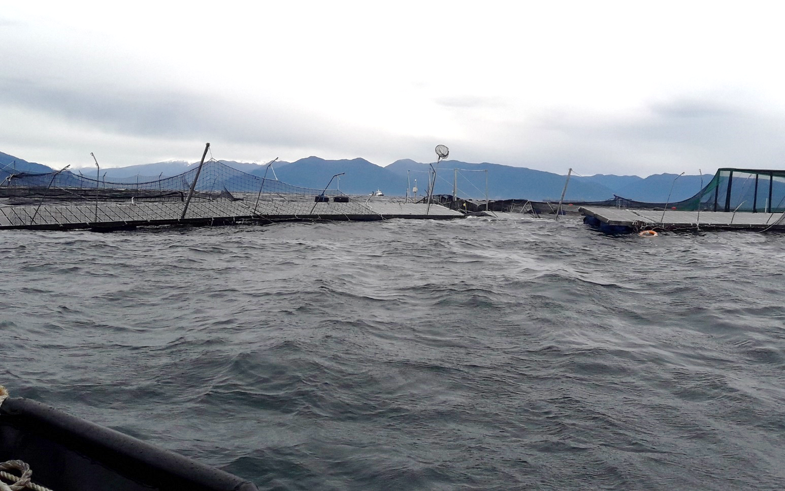 |  | 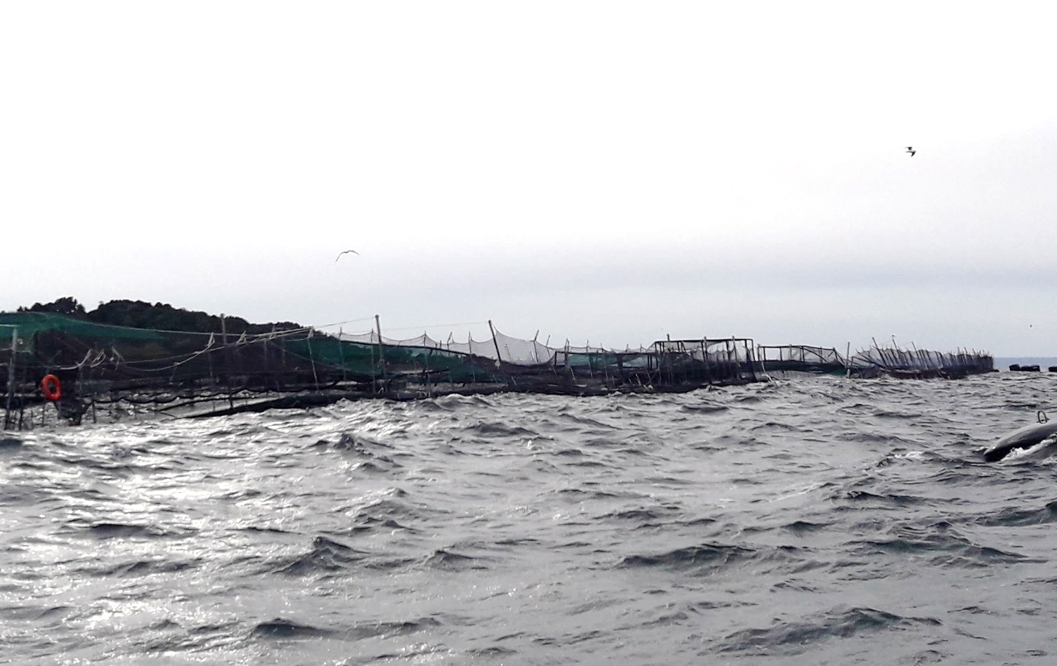
Fotografía 1. | Fecha: 06-07-2018 | Fotografía 2. | Fecha: 06-07-2018
Descripción del medio de prueba: Vista general del módulo de cultivo 100, se puede observar daños estructurales en pasillos laterales. |  | Descripción del medio de prueba: Vista general de módulos de cultivo 200, se puede observar daños estructurales en pasillos laterales.

Registros
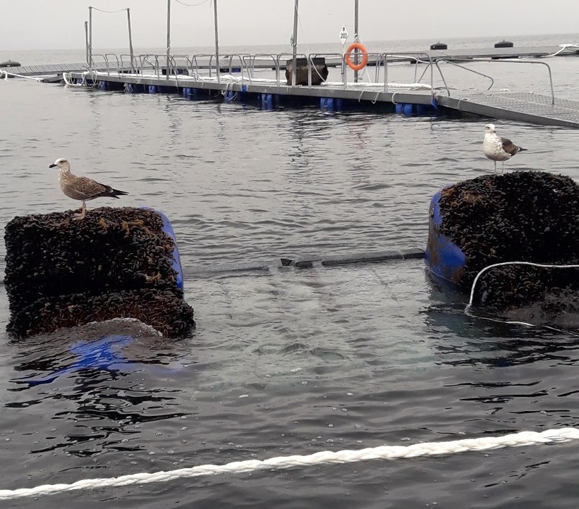 |  | 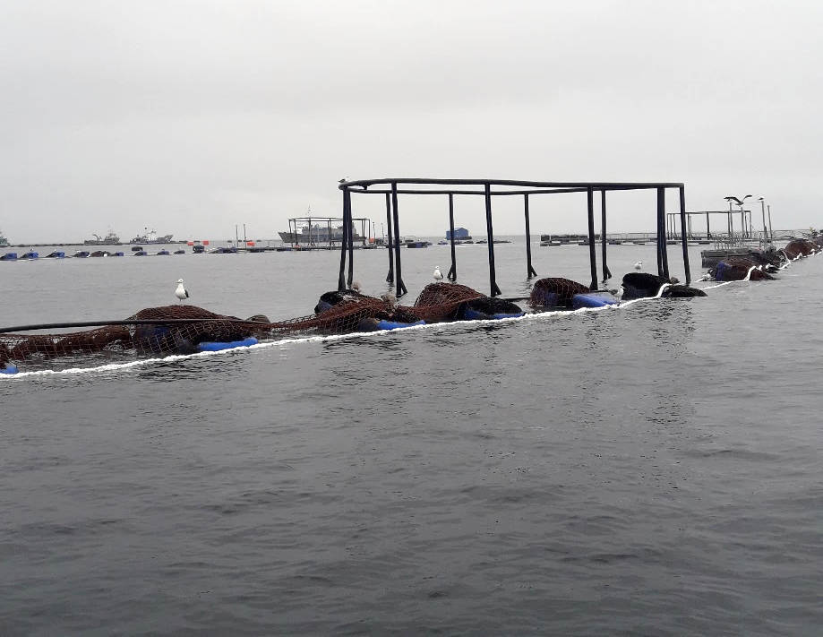
Fotografía 3. | Fecha: 12-07-2018 | Fotografía 4. | Fecha: 12-07-2018
Descripción del medio de prueba: Se observa pasillo hundido y volteado de módulo 100. |  | Descripción del medio de prueba: Se observa pasillo hundido y redes loberas acopiadas en módulo 100.

Registros
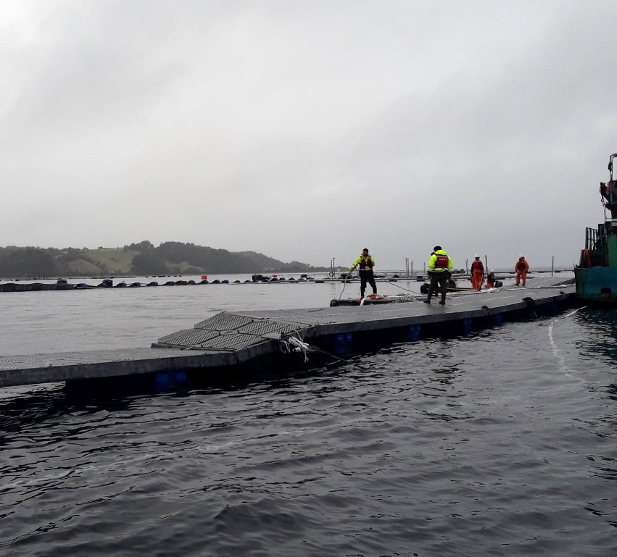 |  | 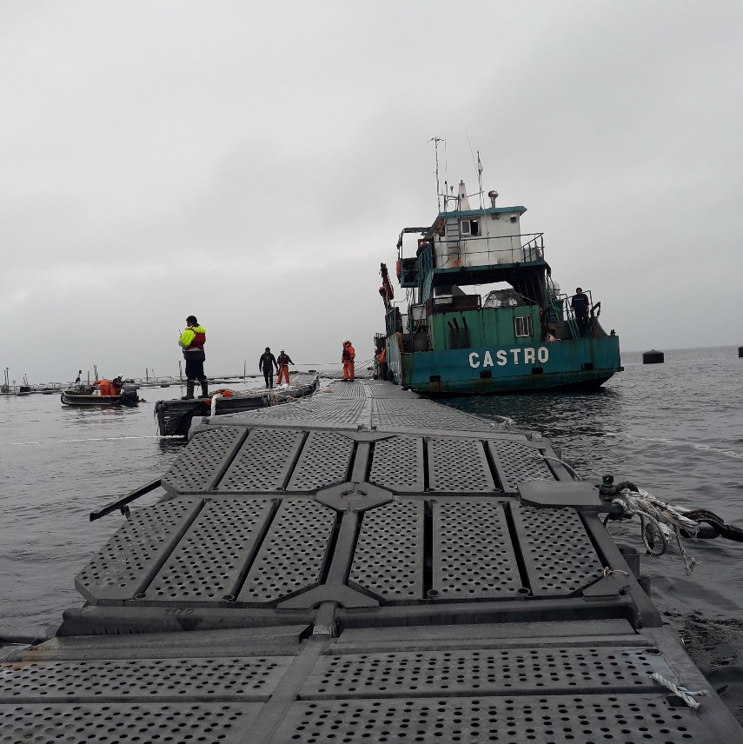
Fotografía 5. | Fecha: 12-07-2018 | Fotografía 6. | Fecha: 12-07-2018
Descripción del medio de prueba: Se observa pasillo lateral de módulo 200, frente a jaula n° 4 y n° 5. |  | Descripción del medio de prueba: Se observa pasillo lateral de módulo 200, frente a jaula n° 4 y n° 5.

Registros
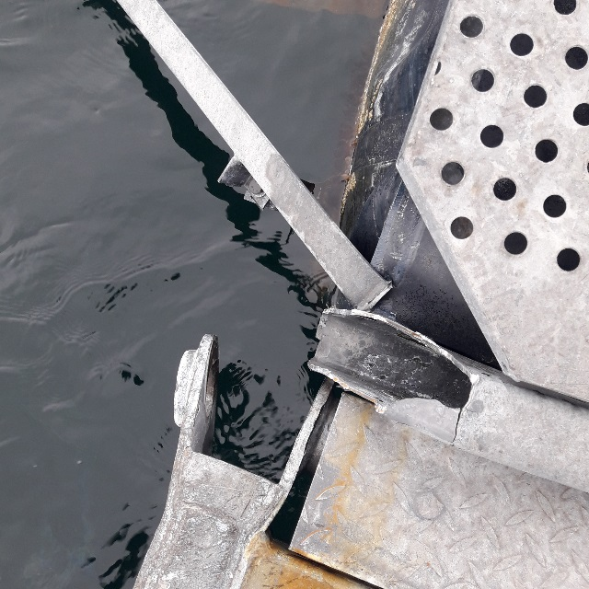 |  | 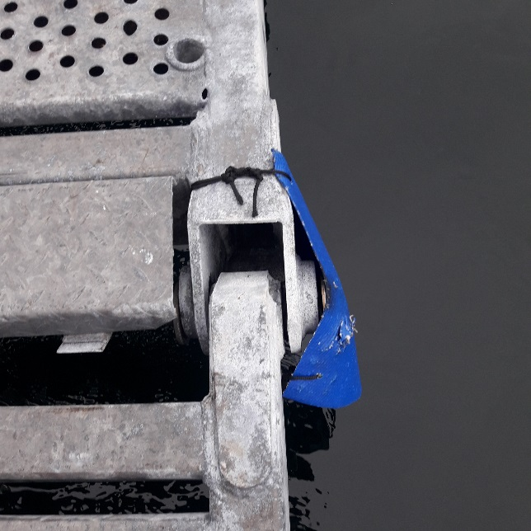
Fotografía 7. | Fecha: 12-07-2018 | Fotografía 8. | Fecha: 12-07-2018
Descripción del medio de prueba: Se observa unión de pasillo roto en módulo 200, frente a jaula n° 4 y n° 5. |  | Descripción del medio de prueba: Se observa pasador (perno) “engomado” con sistema de perlón y lona para fijarlo.

Registros
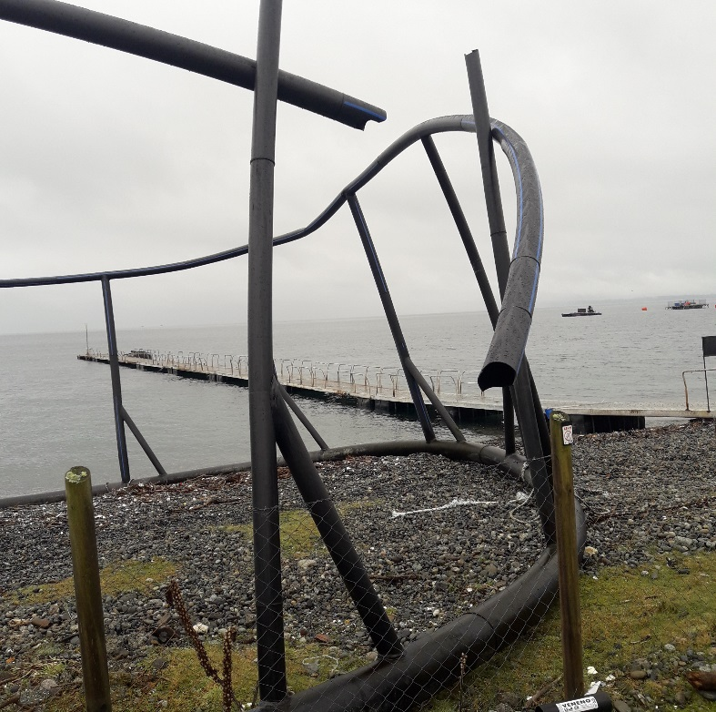 |  | 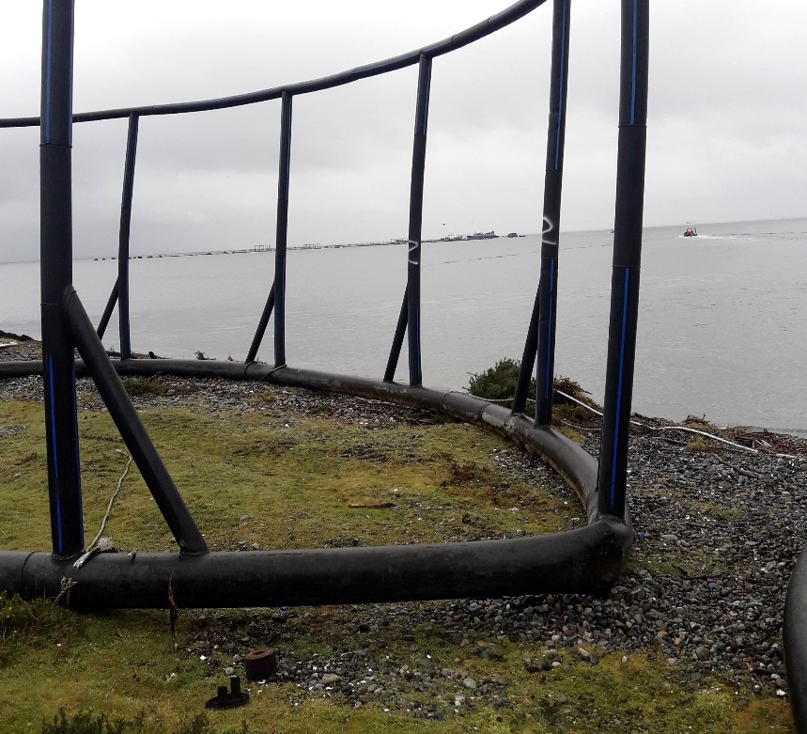
Fotografía 9. | Fecha: 12-07-2018 | Fotografía 10. | Fecha: 12-07-2018
Descripción del medio de prueba: Se observa ruptura de soporte de pajarera extraída de módulo de cultivo. |  | Descripción del medio de prueba: Se observa doblegado de tubo de material HDPE.

Registros
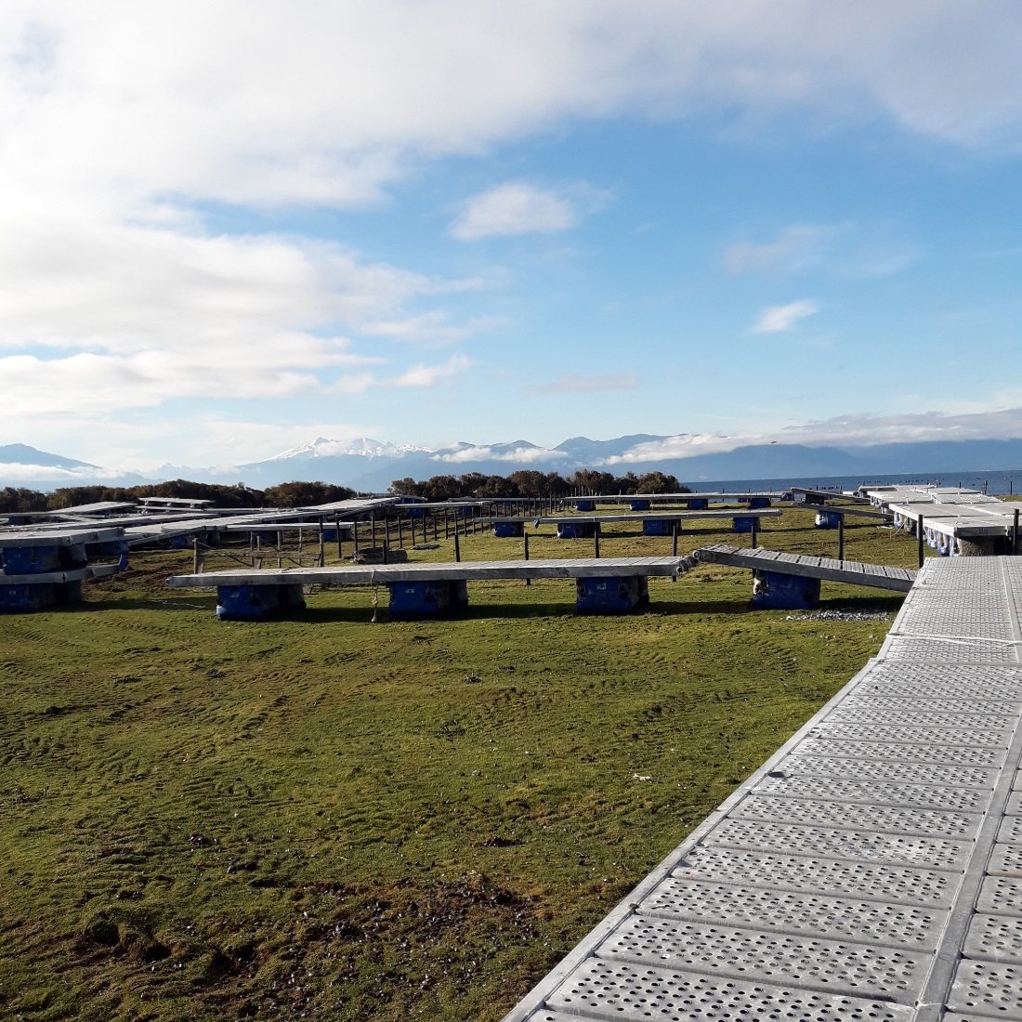

Fotografía 11. | Fecha: 27-07-2018
Descripción del medio de prueba: Se observa vista general de la zona de emplazamiento de pasillos de módulos del CES Punta Redonda.

Registros
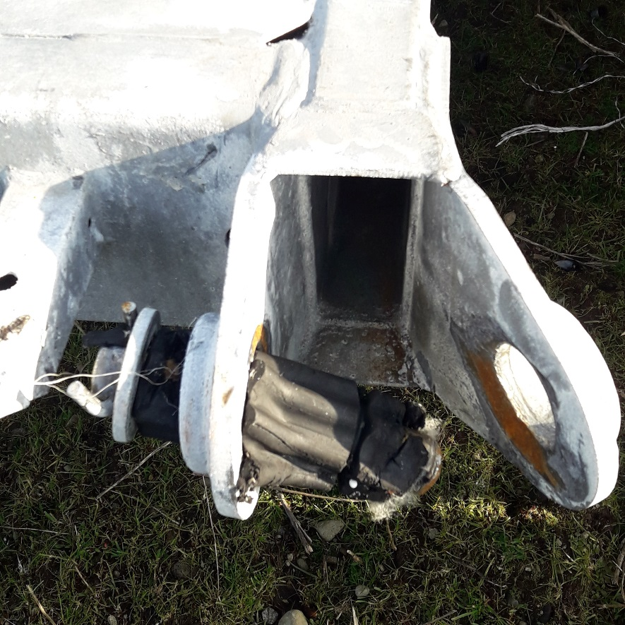 |  | 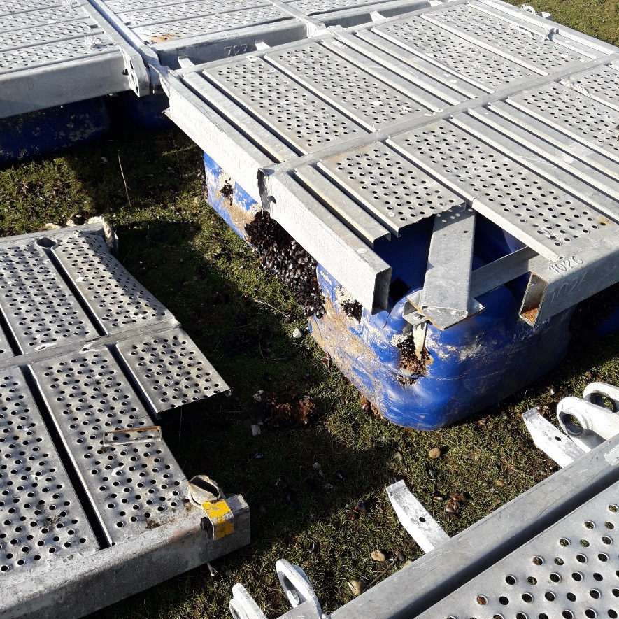  Pasillo transversal  Pasillo lateral  Pasillo T
Fotografía 12. | Fecha: 27-07-2018 | Fotografía 13. | Fecha: 27-07-2018
Descripción del medio de prueba: Se observa pasador “engomado” cortado, que funciona de unión en pasillos |  | Descripción del medio de prueba: Se observa pasillo “T” que une pasillo lateral y transversal, mostrando (línea roja) la unión estructural que fue afectada mayormente por el evento.

Registros
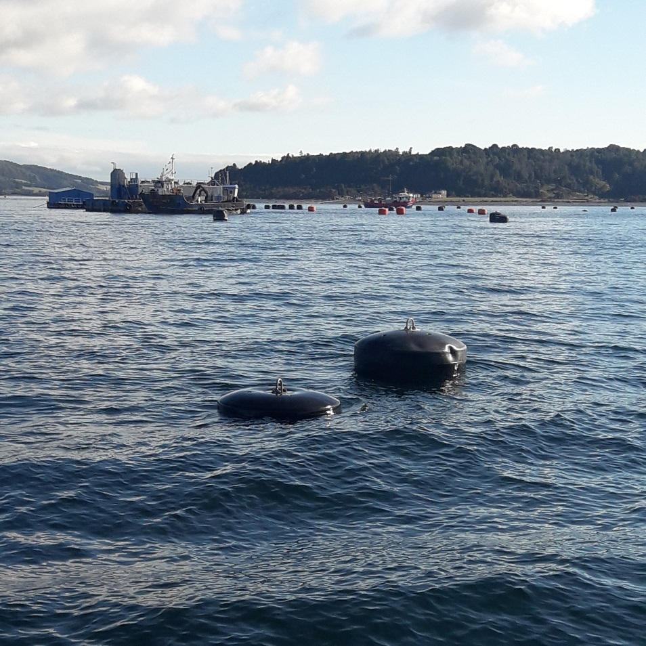 |  | 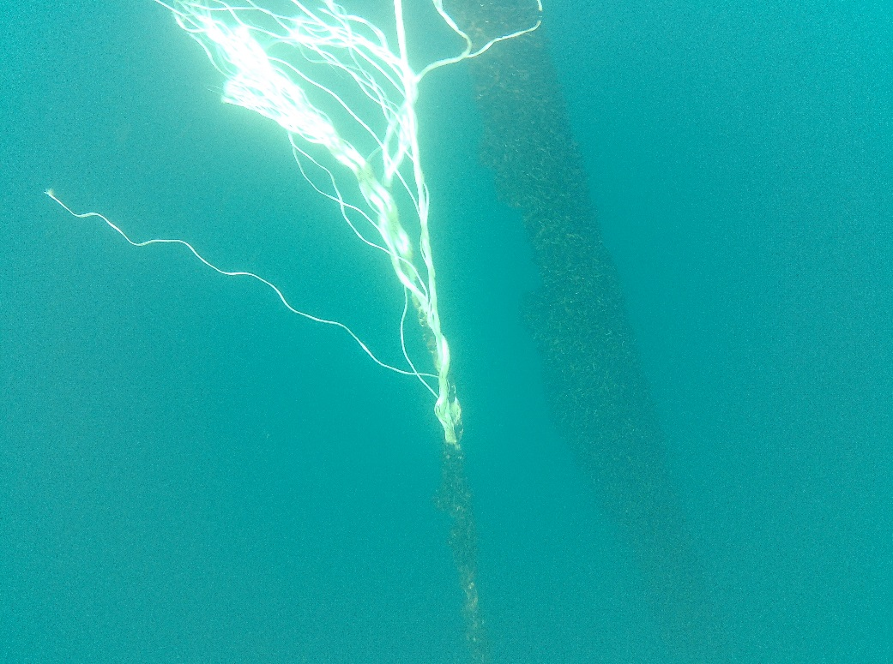
Fotografía 14. | Fecha: 27-07-2018 | Fotografía 15. | Fecha: 27-07-2018
Descripción del medio de prueba: Vista de boyas en que se ubica el tensor constatado con desgaste severo y que corresponde al costado lateral Este del módulo 200. |  | Descripción del medio de prueba: Vista de tensor con desgaste

Registros
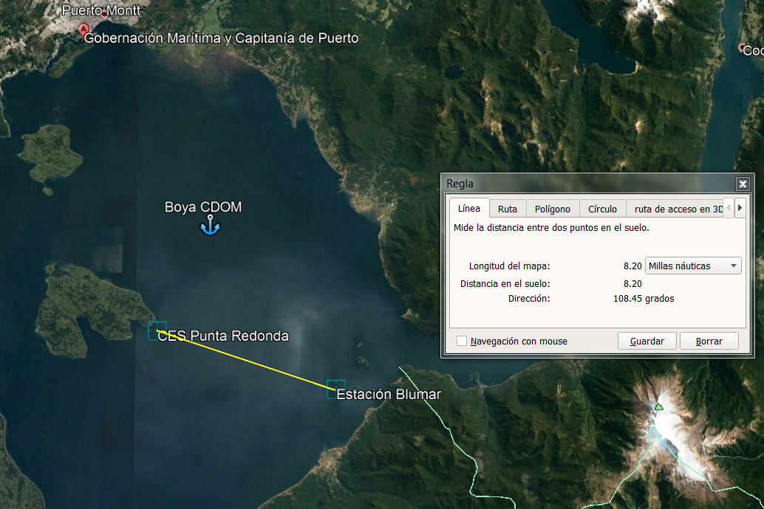

Imagen 1. | Fecha: -----
Descripción del medio de prueba: Se observa la distancia entre la unidad fiscalizable “CES Punta Redonda Isla Guar – R.N.A N° 102833” y la estación meteorológica Blumar, ubicada en el centro Caicura código 104040, la cual es de 8,20 millas náuticas.

Registros
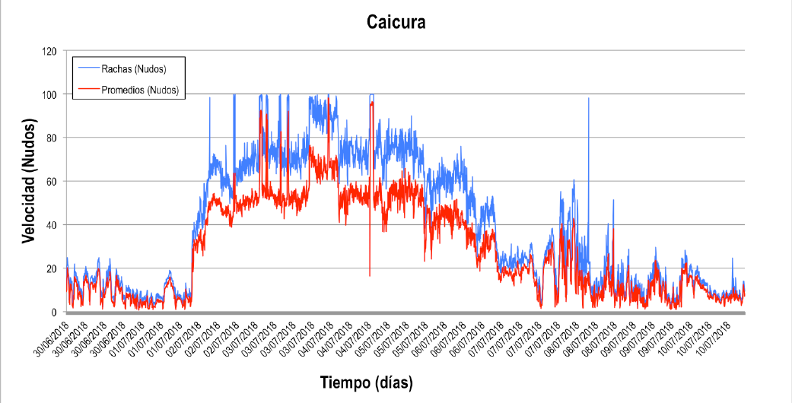

Gráfico 1. | Fecha: -----
Descripción del medio de prueba: Se observa velocidad del viento (nudos) tanto promedios como rachas desde el 30 de junio al 10 de julio de 2018, Estación Blumar, Centro Caicura código 104040.

Registros
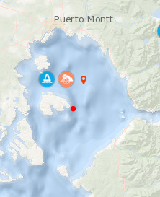
BOYA CDOM
Imagen 2. | Fecha: -----
Descripción del medio de prueba: Se observa boya de monitoreo en línea (ubicada en una zona representativa de la zona interior de Seno de Reloncaví) del Centro de Datos Oceanográficos y Meteorológicos (CDOM) perteneciente a COPAS Sur- Austral de la Universidad de Concepción, desde la cual se pueden obtener parámetros oceanográficos de fluorescencia, oxígeno disuelto, ph, salinidad y turbidez y varios parámetro atmosféricos como viento, entre otros (Ver http://www.cdom.cl).

Registros
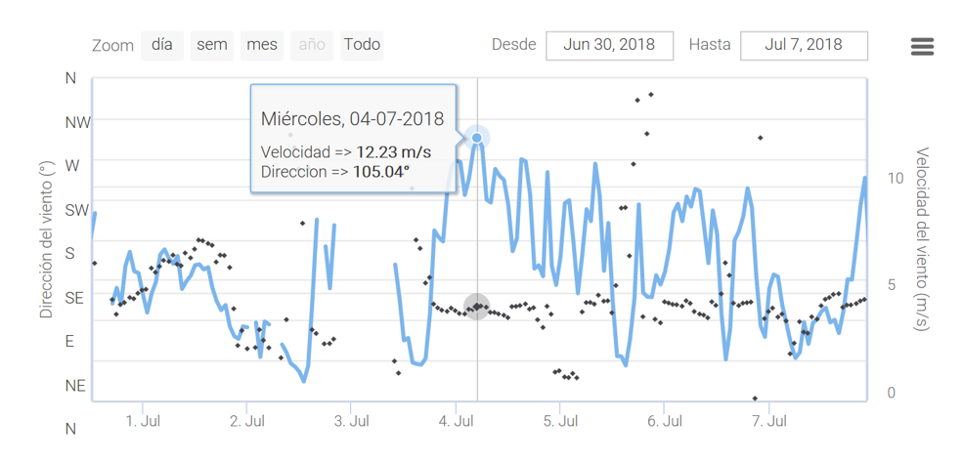
Gráfico 2. | Fecha: 12-07-2018
Descripción del medio de prueba: Se presenta gráfico con las condiciones de dirección del viento y de velocidad del viento (m/s) para el período comprendido entre los días 30 de junio al 07 de julio de 2018, se puede observar la existencia de un fenómeno de viento sostenido del ESE (Puelche) desde la noche del 3 de julio hasta el 7 de julio, con vientos de hasta 23,7 nudos el 5 de julio (Mayores antecedentes disponibles en el link http://www.cdom.cl/estaciones-meteorologicas/seno-del-reloncavi/viento/historico/).

Registros
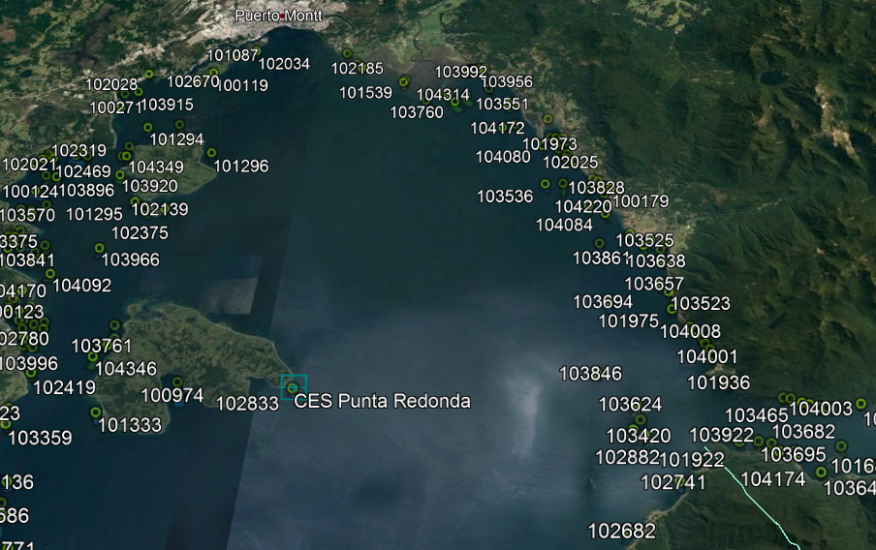
Imagen 3. | Fecha: -----
Descripción del medio de prueba: Se observan diversas actividades de acuicultura con sus respectivos códigos de centro, ninguna de las cuales reporto incidente alguno a la SMA en el rango de fecha en que ocurrió el evento informado por Marine Harvest Chile S.A.

Registros
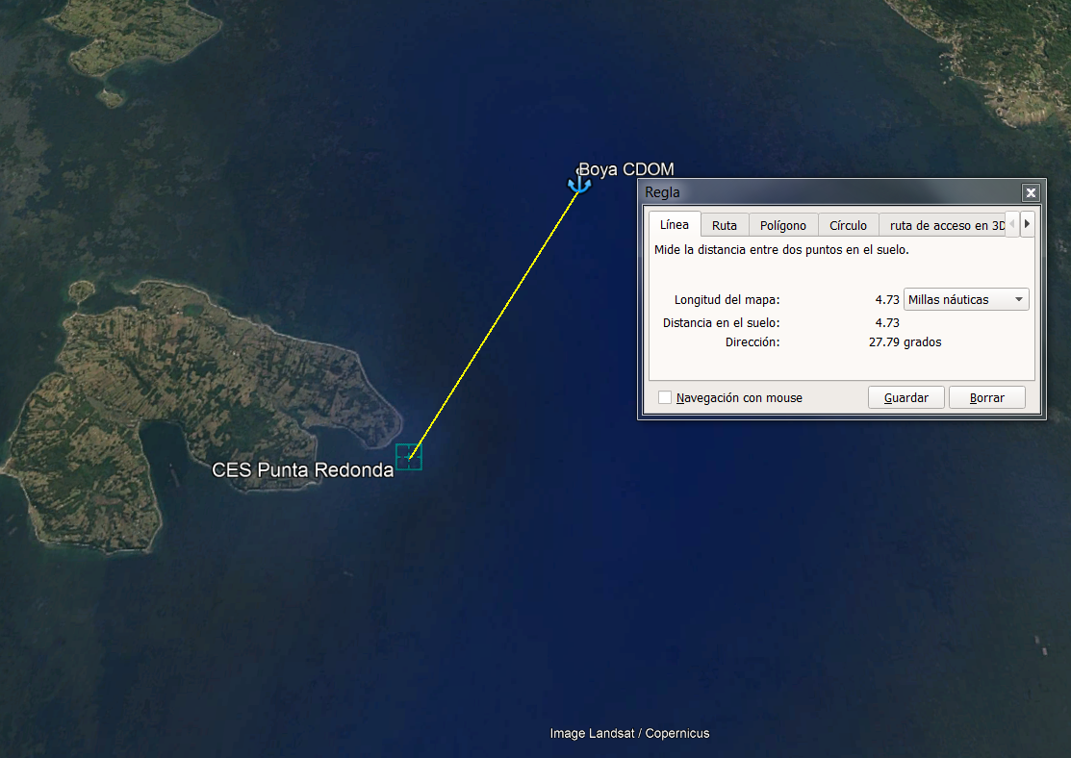
Imagen 4. | Fecha: 12-07-2018
Descripción del medio de prueba: Se observa la distancia entre la boya oceanográfica CDOM y la unidad fiscalizable “CES Punta Redonda Isla Guar – R.N.A N° 102833”, esta asciende a 4,73 millas náuticas.

Registros
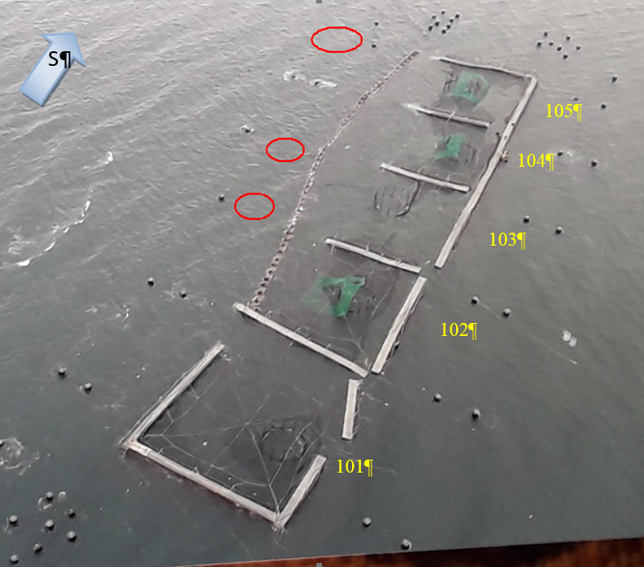

Imagen 5. | Fecha: 06-07-2018
Descripción del medio de prueba: Vista aérea del módulo 100, registro dron Marine Harvest Chile, del Centro de Engorda de Salmones Punta Redonda, código de centro 102833, con posterioridad al incidente ambiental reportado a la SMA. En ella se observa la ausencia de boyas tipo “pera” frente a las jaulas 102, 103 y 105 además de que casi la totalidad de pasillos de la línea Este se encuentra invertida

Registros
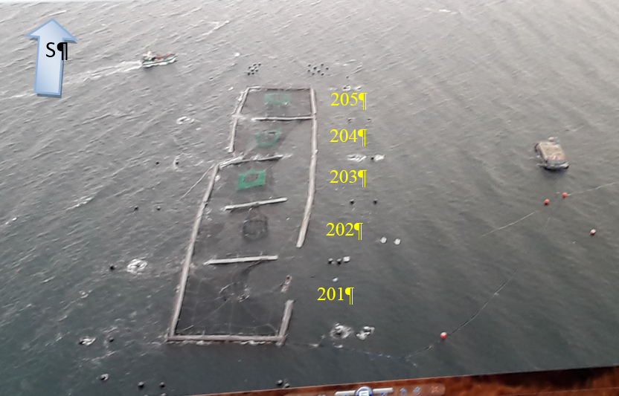
Imagen 6. | Fecha: 06-07-2018
Descripción del medio de prueba: Vista aérea del módulo 200, registro dron Marine Harvest Chile, del Centro de Engorda de Salmones Punta Redonda, código de centro 102833, con posterioridad al incidente ambiental reportado a la SMA (Ver anexo 7). En ella se observa una mayor unión de pasillos laterales, sin perjuicio que estos se encuentran desconectados de los interiores (transversales).

Registros
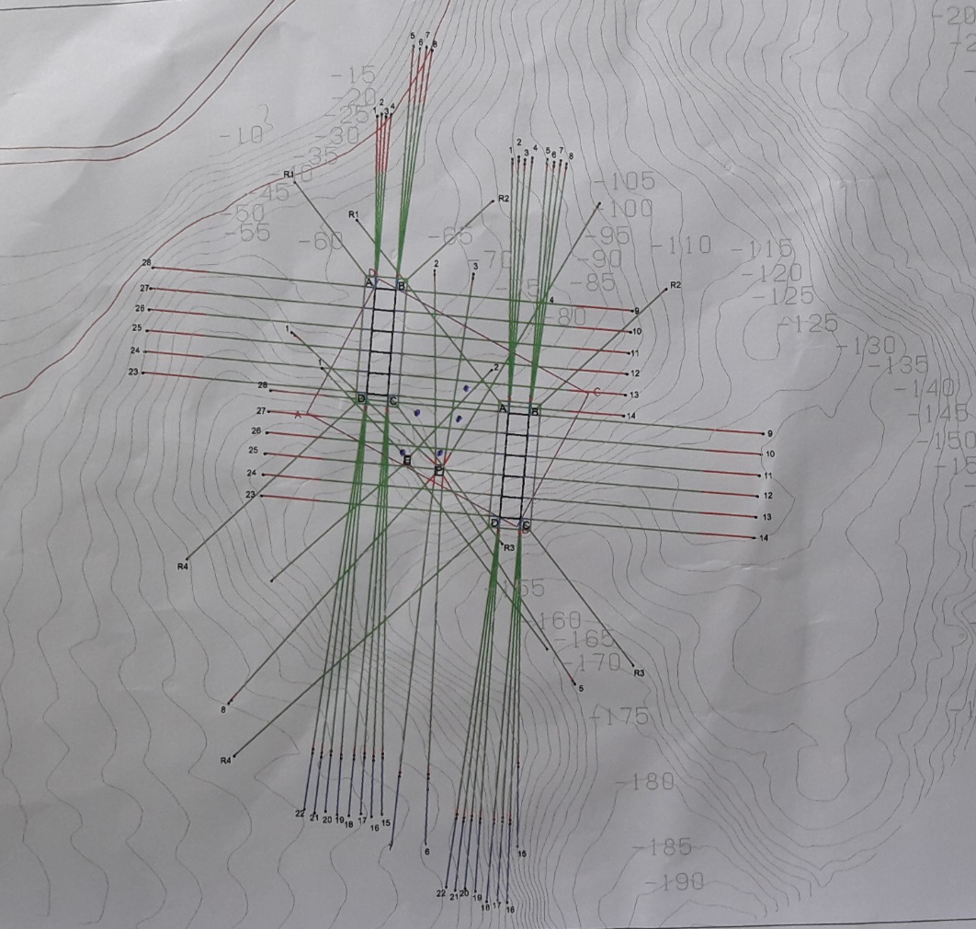
MÓDULO 200
MÓDULO 100

Imagen 7. | Fecha: 06-07-2018
Descripción del medio de prueba: Se observa el detalla el diseño del fondeo del CCS “Punta Redonda” entregado por el titular, en este se pueden observar los módulos y sus respectivas líneas de fondeo, que señalan seis líneas laterales por cada uno, adicionalmente a cuatro líneas dobles, por cada vértice de las cabeceras. Según el plano, sólo en las cabeceras, se observan líneas de respeto.

Plan de Contingencia para manejo escape de peces.

Número de hecho constatado: 2 | Estación N°: 1 - 2
Documentación Revisada: ID 2
Exigencia (s):
- Extracto Considerando 5.5.2 RCA N° 2040/2001
Acciones a seguir en caso de escape de salmones: A modo de prevención, las redes son de alta resistencia a la ruptura, las que serán siempre inspeccionadas por el personal buzo mientas realiza labores de colección de mortalidad de las redes. A objeto de evitar roturas por ataques de lobo marino, se dispondrán redes antilobos

- Extracto Considerando 5.5.2.1 RCA N° 2040/2001
En complemento al plan de acciones en caso de escape de salmones, se compromete, además, el efectuar capturas controladas con redes de enmalle, dentro de la primera semana del escape accidental, informando a la autoridad marítima y Sernapesca, del día de inicio y término de recapturas y los resultados de la misma

- Extracto Considerando 5.5.2.2 RCA N° 2040/2001
A modo de medidas directas en caso de escapes de salmones, se informará a SERNAPESCA y COREMA la estimación de las pérdidas, causas y circunstancias de los hechos, procediendo a reparar la o las jaulas afectadas

- Extracto Considerando 3.3.3.9 RCA N° 539/2011
Planes de Contingencia
• Escapes masivos de ejemplares
• Mortalidades masivas de organismos en cultivo
• Pérdida masiva de alimento
• Desprendimiento accidental de estructuras de cultivo
• Seguimiento de fármacos
• Transporte de ejemplares
• Derrame de combustibles
• Acciones para la protección de flora y fauna autóctona
• Acciones para la conservación del paisaje
• Sismo o Terremoto
• Bloom Algal o disminución de oxígeno
• Más información respecto a este punto en la DIA, páginas 42 a la 48. Se adjuntan manuales en el anexo 4 de la DIA.

- Extracto Capítulo de la “Capítulo de la DIA 4.3. Planes de Mitigación y Contingencia, 4.3.1. Plan De Contingencia.
Escape Masivo De Ejemplares
“El escape de peces se previene al instalar elementos de cultivo de óptima calidad y resistencia. Unido a ello, el proyecto contempla como medida de prevención la instalación de redes loberas que impiden el ataque de estos mamíferos y a su vez los protegen contra el enredamiento y muerte por asfixia. Se trabajará con alta titulación de redes (210/36 para redes de 3/4 ", 210/48 para redes de 1" y 210/72 para redes de 1 1/2"); además se dispondrá de una rutina de revisión diaria de unidades de cultivo mediante la inspección directa por buceo, para evaluar la limpieza, comportamiento de corrientes y estado general. Las redes loberas y los sistemas de fijación serán revisados en forma quincenal. Además, se dispondrá de redes de reemplazo.
Si por causas extraordinarias sucediera un escape de peces las medidas a tomar son:
- Se efectuarán lances con redes para recuperar la población afectada. Tal como se establece en el Reglamento Ambiental para la Acuicultura en su artículo 6°, esta actividad de recuperación se realizará por un periodo de 10 días hasta una distancia de 400 m de la jaula afectada.
- Los peces recuperados y aquellos que no hayan escapado serán depositados en nuevas jaulas.
- Se repararán las jaulas dañadas inmediatamente para evitar mayores pérdidas.
- Se dará aviso dentro de las 24 horas de ocurrido o detectado el incidente tanto a Sernapesca como a la Autoridad Marítima local y, en un plazo de 15 días hábiles, mediante un informe escrito a la Dirección Regional de Sernapesca se consignarán los siguientes datos:
- Localidad exacta del escape o desprendimiento, señalando la identificación del centro de cultivo;
- Especies y razas involucradas;
- Número estimado de individuos y su peso aproximado;
- Circunstancias en que ocurrió el hecho;
- Estado sanitario de los ejemplares escapados;
- Período del último tratamiento terapéutico, señalando el compuesto utilizado, se correspondiere,
- Estado de aplicación del plan de acción ante contingencias ambientales;
- Registro fotográfico de las artes de cultivo afectadas.
- Esta información quedará registrada en la bitácora ambiental del centro de cultivo.

Plan de Seguimiento de fármacos
En relación a este punto se señala que para realizar un adecuado seguimiento de los fármacos utilizados en el centro se llevará una bitácora con el registro de las dosis y tipo de fármacos administrados a los peces. Del mismo modo, la información será complementada con el informe que proporcione el médico veterinario, en relación a los tratamientos aplicados, las dosis y el período de carencia de cada fármaco.

Se reitera lo señalado anteriormente, en cuanto a que el proyecto tendrá un trabajo preventivo y de control de enfermedades de manera de minimizar al máximo el empleo de antibióticos en el centro; de esta forma se implementarán medidas básicas para la disminución del uso de estos productos, tales como:

  - Posterior al desdoble los peces no serán trasladados de las jaulas, salvo en casos de extrema necesidad; como, por ejemplo, el cambio de redes producto de alguna ruptura.
  - Utilización de redes con antifouling para minimizar dichos cambios.
  - Retiro de mortalidad periódicamente.
  - Realización de muestreos sólo cuando sea estrictamente necesario.
  - Tratamiento a los peces con vitaminas y minerales.
  - Utilización de redes antidepredadores.
  - Mantención de control ictiopatológico estricto

- Extracto Considerando 4.1 RCA N° 539/2011

Hecho (s):
- En inspección realizada por el día 12 de julio de 2018, se constata la existencia de paños de 100 metros de captura que son revisados 4 ó 5 veces al día, el Sr. Córdova indica que el día martes 10 capturaron 2 peces (salmones) y el miércoles 11 capturaron 50; estos paños de recaptura fueron puestos el día sábado 7 de julio de 2018, según el jefe de centro indica que estos paños de recaptura tienen un largo de 100 metros y según observación fueron puestos al norte y noroeste de las balsas jaulas

- Según informa el Sr. Córdova estas fueron puestas aproximadamente a 400 metros de las balsas jaulas en el lado norte y a unos 800 metros del lado noreste

- El Sr. Córdova indica que el día viernes 6 en la tarde fue posible ingresar en la tarde fue posible ingresar a las balsas jaulas y conocer la situación y fue donde se dieron cuenta de que se había quebrado el pasillo T

- Según indica el Sr. Córdova el día jueves visualizaron lobos marinos comiendo salmones, también informa que del módulo 100 se escaparon la totalidad y del módulo 200 solo quedaron en las jaulas 204 – 102.000 y en el 205 – 80.000 peces, las jaulas 201-202-203 y 204 se escapó la totalidad

- Informa también que Gerencia tomo contacto con el Presidente de la Federación de Pescadores Artesanales de Calbuco el día viernes 6 vía telefónica y posteriormente vía correo electrónico, el Sr. Jorge Uribe (represente legal) indica que posteriormente se firmó un acuerdo con ellos de colaboración entre FEPACAB y Marine Harvest del 09 de julio de 2018

- El Sr. Córdova indica también que se está pagando $ 4.000 (cuatro mil pesos) por pescado (salmón) que es recapturado por ellos. Informa sobre el reconocimiento de los salmones que este se hace a través de la talla, peso y tipo (Salmón Atlántico)

- Indica que los peces recapturados se irán a reducción a la planta reductora en el sector de Piruquina – Castro, a la fecha de hoy se han recapturado 29.600 salmones por pescadores artesanales, los cuales fueron trasladados al centro de Huelmo de un total de 624.000 en ambos módulos (100-200)

- Que a la fecha desde que fueron puestas las redes de recaptura se han recapturado 52 peces, están estudiando el poner también estas mallas en el sector de Quillaipe y Contao

- No se visualizan peces (salmones) en el sector, el pontón indica el Jefe de Centro no sufrió daños

- Es pertinente incluir los antecedentes levantados en actividades de terreno efectuadas los días 6 y 7 de julio de 2018, por funcionarios del Servicio Nacional de Pesca y Acuicultura (SERNAPESCA) y de la capitanía de puerto de Calbuco, las cuales permitieron recabar los siguientes hechos (Ver Anexos 6 y 19):

- El número de ejemplares de la especie Salmo Salar era de 935.880 (Ver detalle Tabla 1)

- El centro de engorda de salmones contaba con 10 jaulas, constataron que un módulo completo de 5 jaulas estaba completamente destruido con escape total de los peces y el segundo módulo con daños importantes en 4 de las 5 jaulas, produciéndose el escape de salmones desde ellas

- Se calcula entre 500.000 a 800.000 ejemplares fugados desde el centro

- Del total de individuos fugados, cerca de 463.000 peces pertenecientes al módulo1 habían sido tratados recientemente o estaban en proceso de tratamiento con el antibiótico Florfenicol (*), éste tiene una carencia de 300 grados y sus efectos se extienden por aproximadamente 30 días, por lo cual los peces no se encuentran aptos para consumo humano

- La única jaula que no resultó siniestrada contaba con cerca de 81.000 ejemplares, los que estaban siendo trasladados a otro centro de cultivo perteneciente a la empresa, ubicado en el sector de Huelmo, operación autorizada por SERNAPESCA mediante resolución de fuerza mayor, número 2921, del 5 de julio de 2018

- La empresa se encuentra realizando labores de recaptura con embarcaciones de pescadores artesanales, dando cumplimiento a lo dispuesto por la Ley General de Acuicultura y el reglamento de Medio Ambiente de la Acuicultura

- Dada la condición que hace a estos peces como no aptos para consumo humano, la empresa está disponiendo los medios necesarios para llevar los peces recapturados a una planta reductora autorizada, situación que está siendo controlada por funcionarios de SERNAPESCA

Tabla 1 Existencia de ejemplares entre el 25 de junio y el 01 de julio de 2018
Identificador Estructura | Existencia total semana | Identificador Estructura | Existencia total semana
101 | 79.278 | 201 | 82.534
102 | 102.477 | 202 | 102.856
103 | 102.495 | 203 | 103.082
104 | 97.142 | 204 | 102.228
105 | 82.140 | 205 | 81.648
Total Módulo 100 | 463.532 | Total Módulo 200 | 472.348
Fuente: Sernapesca (Ver anexo 19)

- En relación a la aplicación del Plan de Contingencias, el titular informó que, dadas las malas condiciones meteorológicas, no había podido implementar acciones de recaptura, sin embargo, se había comunicado con Sindicato de Pescadores de la comuna de Calbuco, de tal forma que apoyaran la recaptura, la cual sería cancelada por pez capturado

- Durante el periodo que duró la inspección, no se observan embarcaciones o redes de recaptura instaladas en el lugar, sin embargo, el Sr. Jorge Uribe, Gerente de Producción, informa que las embarcaciones se encontraban atrás de la Isla Guar, lo que no es evidenciado por el Sernapesca

- Del examen de información de la documentación señalada en la exigencia, es posible indicar que el Titular entregó mediante Carta s/n, de fecha 25 de julio de 2018 la siguiente información a la SMA:
Sobre el escape de peces
- Localidad exacta del escape o desprendimiento, señalando la identificación del centro del cultivo:
El evento de escape de peces ocurrió en el centro de cultivo de salmones ubicado en el sector Sur de Punta Redonda, Isla Guar, Seno Reloncaví, comuna de Calbuco, Provincia de Llanquihue, X Región, código de centro n° 102833. Se indica también que, aunque el centro sufrió daños severos no hubo desprendimiento de estructuras.

Además, acompaña plano de vinculación geodésica que ilustra la ubicación de las jaulas del CES Punta Redonda, Certificado de titularidad e inscripciones practicadas en el Registro de Concesiones de Acuicultura de fecha 20 de julio de 2018 de la Subsecretaría de Pesca y Acuicultura, Resolución de la Subsecretaría de Marina N° 1375 de fecha 17 de julio de 2002, Resolución N° 1360 de fecha 12 de julio de 2010, de la Subsecretaría para las Fuerzas Armadas, que estableció las coordenadas del CES Punta Redonda y Resolución N° 2598 de fecha 15 de julio de 2013, Subsecretaría para las FFAA (Ver anexo 20)

ii. Especies y razas involucradas:
La totalidad corresponde a la especie Salmón Atlántico (Salmo salar), incluye información registrada en el Sistema de Información de la Fiscalización de Acuicultura (SIFA) (Ver anexo 21)

iii. Número estimado de individuos y su peso aproximado:
Se indica que el titular fue capaz de recapturar aproximadamente 245.000 ejemplares vivos inmediatamente ocurrido el evento y que mediante una solicitud de movimiento por fuerza mayor dirigida al SERNAPESCA, Res. Ex. N° 2921 del 05 de julio de 2018, derivó los ejemplares a otro centro de su propiedad con sus respectivos certificados de movimiento, en este caso al CES Huelmo n° 100365 (Ver anexo 22)
Adicionalmente a la fecha el número de peces recapturados alcanza el orden de 40.000 ejemplares trasladados con sus respectivas guías de despacho (Ver anexo 22); y que en consecuencia a la fecha de presentación del escrito el número de peces recapturados asciende a 285.000 ejemplares, Finalmente señala que el peso promedio de los ejemplares ascendía a 3,4 kg/unidad aproximadamente

iv. Circunstancias en que ocurrió el hecho:
Se indica que el área estuvo afectada por un evento de viento Puelche, que se manifestó entre el 3 y 7 de julio de 2018 y afectó a gran parte del sur de Chile, incluyendo Villarica por el norte y Chiloé por el sur. Atípicamente este Puelche se presentó en invierno y presentó vientos provenientes del noreste, en vez de sureste, en el Seno de Reloncaví tuvo una duración de 5 días, alcanzando su máxima intensidad entre el 4 y 5 de julio, cuando bordeó 65 – 70 nudos promedio y ráfagas máximas de hasta 90 – 100 nudos en la zona este del estuario declinando hacia el oeste, especialmente en tierra

Agrega que el fenómeno Puelche generó oleaje intenso en el Seno de Reloncaví, el cual alcanzó olas de 2 a 3 m, con período de alrededor de 5 segundos y longitud de onda de entre 16 y 40 m, esto implicó que olas de tamaño significativo, y probablemente mayor en los períodos de rachas intensas, golpearon de modo persistente y por varios días a las estructuras de cultivo, en forma perpendicular a su eje principal

“Durante el período en que el fenómeno climático “Puelche” alcanzó su mayor intensidad (días 4 y 5 de julio de 2018), los empleados de Marine Harvest no tuvieron acceso a las instalaciones del CES Punta Redonda. Lo anterior, puesto que su presencia en el mismo habría resultado en un riesgo alto para su integridad física. Durante todo ese período, las operaciones del CES Punta Redonda se interrumpieron y no fue posible acceder a los módulos de cultivo ni pontón de alimentación”

“Como resultado de las condiciones ambientales antes descritas, el día 5 de julio en la mañana, y luego de que durante la noche y madrugada previa se manifestara la mayor intensidad del fenómeno, se evidenció el colapso de estructuras en los dos módulos de cultivo, caracterizado por la desarticulación de los pasillos transversales de los pasillos longitudinales y de los módulos. Esta situación derivó en que algunas mallas de las jaulas se sumergieron bajo la línea de flotación y otras se rompieron, lo que permitió el escape de salmones. No obstante, esto, los módulos no se movieron desde su área de emplazamiento, indicando que la sujeción de los anclajes funcionó satisfactoriamente “

Finalmente agrega que con posterioridad de ocurrido el evento y de conformidad con los planes de contingencia asociados al escape de peces, Marine Harvest informó del evento del escape a las autoridades competentes y dio inició a las operaciones de recaptura de peces.

Se incluye bitácora del CES Punta Redonda para el período entre los días 4 al 14 de julio de 2018 (Ver anexo 23)

v. Estado sanitario de los ejemplares escapados:
El centro de cultivo se encontraba calificado como "centro en vigilancia" para dos de las tres enfermedades respecto de las cuales Sernapesca cuenta con programas sanitarios específicos de Vigilancia y Control: Anemia infecciosa del Salmón (lSA), y Piscirickettsiosis (SRS). Por su parte, y con respecto a la Caligidosis (y que corresponde a la tercera enfermedad sanitaria que tiene asociado un programa sanitario específico de vigilancia y control por parte de Sernapesca), el CES Punta Redonda se encontraba “centro de alta vigilancia”. Se adjunta documentación atingente a lo descrito previamente (Ver anexo 24)

vi. Período del último tratamiento terapéutico, señalando el compuesto utilizado, si correspondiere:
Se informa que el último tratamiento terapéutico al que fueron sometidos los peces corresponde a un tratamiento antibiótico con Florfenicol. El tratamiento sólo consideró la aplicación del fármaco a los peces de las jaulas 103, 104 y 105 (del total de 10 jaulas que dispone el centro), y se extendió entre las fechas 23 de junio de 2018 y 04 de julio de 2018. Con anterioridad a eso, los peces de las jaulas 101 y 102 habían ido sometidos al mismo tratamiento entre las fechas 26 de mayo de 2018 y 16 de junio de 2018. Se acompaña bitácora veterinaria CES Punta Redonda (Ver anexo 25)

vii. Estado de aplicación del plan de acción ante contingencias ambientales:
El titular indica que informó el escape de peces ocurrido a la Superintendencia del Medio Ambiente, al Servicio Nacional de Pesca y Acuicultura y a la Capitanía de Puerto de Calbuco; todo dentro de las 24 horas siguientes a que se comprobase la existencia del evento, en ese sentido acompaña comprobante Reporte de Aviso/Contingencia/Incidente de la SMA de fecha 6 de julio de 2018, correo electrónico de fecha 5 de julio de 2018 en que se adjunta Informe Preliminar de Escape de peces, dirigido a Capitanía de Puerto de Calbuco y Servicio Nacional de Pesca de Puerto Montt e informe preliminar de escape de peces de fecha 5 de julio de 2018 dirigido a Capitanía de Puerto de Calbuco y Servicio Nacional de Pesca de Puerto Montt (Ver anexo 26)

Del mismo modo señala que desplegó todas las acciones necesarias para recuperar los peces tan pronto se comprobó el escape de los mismos. Agrega que logró la recaptura aproximada inmediata de 245.000 salmones vivos, los cuales fueron derivados al CES Huelmo n° 100365; y que adicionalmente, implementó todas las medidas contempladas en sus planes de contingencia para lograr la recaptura de los peces fugados.

Que también celebró convenios con federaciones y asociaciones de pescadores artesanales de la zona para la recaptura de los peces escapados además de obtener la autorización para utilizar la embarcación Antares IV Matrícula PM 6792 en la recaptura de los peces (Ver anexo 27)

Por otra parte, ha realizado sobrevuelos por la zona del Seno de Reloncaví, a partir del 18 de julio, de acuerdo a las condiciones meteorológicas, en búsqueda de cardúmenes o mortalidad de salmón escapado.

En resumen, las acciones han permitido la recaptura de unos 40.000 ejemplares, a los que agrega a los 245.000 capturados vivos con posterioridad al evento del escape (lo resaltado es nuestro), por lo tanto, según el Titular a la fecha se han recapturado aproximadamente 285.000 ejemplares. Se acompañan las guías de despacho y certificados de autorización de movimiento (Ver anexo 22)

viii. Registro fotográfico de las artes de cultivo afectadas:
Se entregan 4 fotografías (Ver anexo 28)

ix. Registro de las condiciones climáticas para el día 5 de julio de 2018, con datos de velocidad y dirección del viento, y precipitaciones:
Se indica que no cuenta, en la actualidad, con el detalle de las condiciones climáticas existentes en el centro el día 5 de julio de 2018, menciona a modo referencial, el registro de las condiciones climáticas de los días 30 de junio al 10 de julio de la estación meteorológica del Centro Caicura, la cual se ubica a 20 Km hacia el sureste del centro de engorda Punta Redonda (Ver anexo 29).

Plan de contingencia para el seguimiento de los fármacos
Se indica por parte del titular que cuenta con una bitácora veterinaria, que tiene registro de las prescripciones veterinarias asociadas a los medicamentos aplicados a los peces del CES Punta Redonda.

Señala que el escape de peces no implica un riesgo para la salud de la población (lo resaltado es nuestro), añade que habían culminado un tratamiento con florfenicol (antibiótico, uso exclusivo animales)

Presenta los resultados de los análisis realizados a los peces recapturados (Ver anexo 30), ninguno con valores residuales por sobre el límite establecido por la Resolución N° 551/2014 de la Subsecretaría de Salud Pública que fija límites máximos de residuos de medicamentos veterinarios en alimentos para consumo humano

Acciones para la protección de flora y fauna autóctona
Se indica que el evento de fuga de peces del 5 de julio de 2018 no involucró a ningún individuo las especies señaladas en su RCA N° 539/2011 (medidas específicas para lobos marinos, aves y huillines), por lo que no requirió la activación de alguna de las acciones contempladas en dicha autorización.
Añade que una vez que las condiciones climáticas lo permitieron, se ejecutaron acciones concretas de recaptura a fin de evitar que los especímenes fugados generaran impactos en la flora y fauna autóctona; tales como:
- Trasladar los 245.000 especímenes recapturados a la brevedad de ocurrido el evento al Centro Huelmo previa autorización de Sernapesca
- Colocación de redes agalleras destinadas a capturar salmones fugados como consta en la bitácora del centro de cultivo
- Realización de sobrevuelas para ubicar localización de cardúmenes fugados
- Operación de una embarcación con ecosonda que permite detectar presencia de salmones y direccionar su captura
- Firma de 4 acuerdos de colaboración con distintos Sindicatos y Federaciones de Trabajadores y Pescadores Artesanales de la zona, cubriendo la región entre Calbuco y Hualaihué, en virtud de los cuales se comprometieron a cooperar en la recaptura de la mayor cantidad de peces posibles
- Retiro de las estructuras del CES Punta Redonda a objeto de evitar desprendimiento de las mismas

- Se incorporan los antecedentes remitidos por el Servicio Nacional de Pesca y Acuicultura (SERNAPESCA) (Ver anexo 31) en respuesta a Ord. SMA N° 137 del 12 de julio de 2018 (Ver anexo 32)

Registros históricos escape de peces de las balsas jaulas, del centro de cultivo de salmones Sur Punta Redonda, Isla Guar, desde el año 2013 en adelante
Se informa que sólo se cuenta con antecedentes del escape de peces que ocurrió el 16 de agosto de 2012, en el cual el número de peces escapados fue de 400 ejemplares de la especie Salmo salar con un peso promedio de 4,32 kg; con motivo de la ruptura en la jaula 204 en el módulo 200 en el fondo de la red; el resultado de la recaptura fue de 35 peces

Registros de escape de peces de otros centros, del mismo sector que se comparen con este tipo de escape ocurrido el 5 de julio en la empresa Marine Harvest
Se informa que se cuenta con el registro de 4 situaciones reportadas por eventos de contingencia de escape de peces, solo con el resumen de dichas situaciones, sin disponer de los informes que entregaron los titulares

Situación |  | Localidad | Fecha | N° Peces escapados | N° Peces recapturados
Escape peces Centro Huelmo, Código SIEP 100365 | Marine Harvest Chile S.A. | Huelmo | 18-03-2005 | 14585 | 0
Escape de peces Centro Huar, Código SIEP 101333 | Marine Harvest Chile S.A. | Isla Guar | 02-02-2006 | 35000 | 0
Escape de peces Centro Guar Sur, Código SIEP 101333 | Marine Harvest Chile S.A. | Isla Guar | 23-02-2006 | 46857 | 0
Escape peces Centro Punta Puyelcón 101296 | Salmones Maullín Ltda | Isla Guar | 28-07-2008 | 80000 | 0

En el mismo documento a modo de complemento se indica que según los registros de escape de peces, el evento del pasado 5 de julio, constituye el principal escape, tanto en número de ejemplares, como en biomasa (lo resaltado es nuestro)

- Además, se presentan los datos actualizados al 08 de agosto de 2018 relacionados a la recaptura de peces, teniendo como base la existencia en la semana 25 del ciclo de 935.701 ejemplares y un número estimado de 690.277 salmones escapados (Ver anexo 33 y 35)

Tabla
Fecha faenas recaptura | Ejemplares recapturados | Total recapturado acumalado
06.07.2018 | 0 | 0
07.07.2018 | 0 | 0
08.07.2018 | 8964 | 8964
09.07.2018 | 0 | 8964
10.07.2018 | 9848 | 18.182
11.07.2018 | 10554 | 29.366
12.07.2018 | 2931 | 32.297
13.07.2018 | 4861 | 37.158
14.07.2018 | 370 | 37.528
15.07.2018 | 0 | 37.528
16.07.2018 | 0 | 37.528
17.07.2018 | 322 | 37.850
18.07.2018 | 120 | 37.970
19.07.2018 | 131 | 38.101
20.07.2018 | 0 | 38.101
21.07.2018 | 0 | 38.101
22.07.2018 | 0 | 38.101
23.07.2018 | 0 | 38.101
24.07.2018 | 0 | 38.101
25.07.2018 | 0 | 38.101
26.07.2018 | 0 | 38.101
27.07.2018 | 0 | 38.101
28.07.2018 | 0 | 38.101
29.07.2018 | 0 | 38.101
30.07.2018 | 0 | 38.101
31.07.2018 | 0 | 38.101
01.08.2018 | 0 | 38.101
02.08.2018 | 45 | 38.146
03.08.2018 | 0 | 38.146
04.08.2018 | 0 | 38.146
05.08.2018 | 0 | 38.146
06.08.2018 | 0 | 38.146
07.08.2018 | 0 | 38.146
08.08.2018 | 11 | 38.157
Fuente: Elaboración propia a partir de datos SERNAPESCA

- Por otra parte, mediante Resolución Exenta N°3595 de fecha 16 de agosto de 2018 el Servicio Nacional de Pesca, resolvió la solicitud de Marine Harvest chile asociada a la recaptura de ejemplares escapados del centro de cultivo código N°102833, la cual permite a la empresa en cuestión:
- Autorizar la compra de pescado recapturado, sin viseras o sin cabeza, y que el número sea contabilizado como estadística en la recuperación de peces.
- Autorizar un camión recolector para retirar salmones recapturados en diferentes puntos de la costa, como Calbuco, Puntilla Tenglo, Chaicas, La Arena, Contao, Trentelhue, Caleta Manzano, Pichicolo, Hornopiren, Coamo, Chaparro, entre otras, con guía de despacho de Marine harvest, que no implica venta, con la cual sean trasladadas hasta planta reductora. (Anexo 34)

- La literatura da cuenta de los impactos que dicen relación con los escapes masivos de peces, en tal sentido según se señala en la publicación “Escapes de Salmones en Chile, Eventos, Impactos, mitigación y prevención, de los autores Maritza Sepúlveda, Francisca Farías y Eduardo Soto, del Centro de Investigación Entropía, del centro de Investigación y gestión de RRNN, CIGREN, Universidad de Valparaíso y WWW FChile, los impactos ambientales se resumen en:

Impactos sobre los ecosistemas y las especies nativas:
La introducción de salmones en ecosistemas acuáticos puede llevar a la disminución de las poblaciones de peces nativos por depredación y/o por competencia por recursos y hábitat. Este impacto puede darse de dos maneras: un efecto directo sobre poblaciones que serían presa de estos salmónidos como pejerrey (Odonthesthes regia regia), mote o bacaladillo (Normanichthys crockeri) y merluza de cola o huaica (Macruronus magellanicus); o bien, por un efecto indirecto por competencia con especies con requerimientos alimenticios similares, como lo sería en el caso del róbalo (Eleginops maclovinus), rollizo (Pinguipes chilensis) y blanquillo (Prolatilus jugularis).

Asimismo, algunas investigaciones sugieren impactos perjudiciales sobre las agrupaciones de peces nativos, expresados por una relación negativa entre la abundancia relativa de salmones y de peces nativos, tanto en lagos, como en ríos y mar, donde sitios con alta abundancia de salmones, principalmente Coho (Oncorhynchus kisutch) y Chinook (Oncorhynchus tshawytscha), muestran una baja abundancia de peces nativos. Esta relación negativa se debería a la depredación de salmones sobre la fauna autóctona. En efecto, estudios de contenido estomacal realizados en diversas especies de salmones “asilvestrados” muestran que la dieta de estos animales se compone principalmente de peces, insectos, moluscos, crustáceos e invertebrados bentónicos, además de pellets de alimento para salmónidos.

Asilvestramiento de los salmones escapados
Otro de los impactos provocados por los escapes de salmones se relaciona con la posibilidad de que estas especies exóticas logren establecer poblaciones viables y auto sustentables en el medio natural.
Debido a las consecuencias ecológicas negativas sobre la biodiversidad acuática, se han hecho algunos esfuerzos en el país para evaluar si las distintas especies de salmones cultivadas han sido capaces de invadir exitosamente los ecosistemas sureños, como resultado de ello el salmón del Atlántico tiene menos capacidad de sobrevivir hasta la etapa reproductiva, esto puede tener al menos tres hipótesis no excluyentes. En primer lugar, el salmón del Atlántico aparentemente no es capaz de adaptarse al ambiente marino y alimentarse por sí mismo, lo que se refleja en una frecuencia de un 42% de estómagos vacíos, generando posiblemente muerte de los individuos por inanición. En segundo lugar, las continuas remociones que realizan actualmente los pescadores artesanales sobre los salmones escapados podrían ser otra de las explicaciones. Además de lo anterior, es probable que esta especie sea una de las menos capaces de establecer poblaciones, debido a que, con fines productivos, ha sido sujeto de selección de los ejemplares para evitar su maduración sexual. Para el caso del salmón Coho, se han constatado desplazamientos de animales maduros a los ríos locales de la región de Aysén. El salmón Chinook, por su parte, ha establecido poblaciones reproductivas en diversos lagos y ríos del sur de Chile y Argentina

Transmisión de patógenos y enfermedades
La salud animal es otro factor a considerar al analizar los impactos derivados de los escapes. En los últimos años, los centros de cultivo de salmones han registrado numerosos brotes de enfermedades, los que se han visto favorecidos por las condiciones propias de confinamiento de los peces y la escasa distancia dispuesta entre las concesiones de acuicultura.
Producto del contacto y la interacción entre salmones escapados y la fauna silvestre, se incrementa el riesgo de transmisión de patógenos y enfermedades.
En cuanto a los virus que afectan a la salmonicultura, se destaca el virus de la Necrosis Pancreática Infecciosa, el cual ha sido encontrado en todas las especies de salmones en sus distintas fases de desarrollo (agua dulce y marina), y también se ha hallado en especies nativas (Murray et al. 2003). El virus de la Anemia Infecciosa del Salmón ha sido detectado en centros de Noruega, Canadá, Escocia, Estados Unidos y Chile (Naylor et al., 2005).

Salud Pública
El consumo de peces escapados en tratamiento antimicrobiano, sin un período de carencia adecuado (esto es, tiempo prudente que asegure que todos los residuos de medicamento han sido metabolizados), puede afectar a los seres humanos, alterando su resistencia bacteriana y por ende, disminuyendo la eficacia de los tratamientos con antibióticos cuando éstos son requeridos. La SEREMI de Salud regional ha recomendado a la población no consumir salmones escapados, debido a que podrían contener residuos de antibióticos cuyas reacciones para personas alérgicas a estos medicamentos podrían ser de consideración.

Político/social
Uno de los conflictos sociales más relevantes derivados de los escapes de salmones, es el que ocurre entre la industria salmonera y la pesca artesanal. Si bien este último sector ha tenido la posibilidad de capturar y comercializar los ejemplares escapados, esta acción representa hoy en día una práctica ilegal. Dentro de la normativa nacional, los salmones, incluso los escapados, son de propiedad del productor.

- En consecuencia, de la actividad de inspección ambiental más examen de información, incluido el informe de fiscalización de Sernapesca, enviado mediante ord./X/N°54012 de fecha 20 de septiembre de 2018 (Ver anexo 35) de se tiene lo siguiente:
- La información oficial entregada por SERNAPESCA da cuenta de la recaptura de 38.286 ejemplares, para un número total estimado de salmones escapados de 690.277, lo que da un 5.54% de peces recapturados (lo resaltado es nuestro)

- Los efectos ambientales asociados al escape de peces no son cuantificables en el presente informe, efectos tales como competencia, hibrídaje, transmisión de enfermedades, entre otros

- Respecto al riesgo para la salud de las personas, se indica por parte del titular que los análisis de florfenicol dieron bajo la norma oficial, lo anterior no representa un dato estadísticamente significativo cuando la cantidad de peces escapados que habían recibido el tratamiento ascendía a 495.000, es decir, los datos presentados representan solo un 0.0006% (3 muestras sobre el total de peces escapados)

- Además, tal como se informó en distintos medios de prensa un sinnúmero de ejemplares fue comercializado y consumido por la población por ende no es dable descartar que ejemplares comercializados no cumplieran con el umbral dado que hablamos de 3,4 kg de peso promedio y se entiende que no todos los individuos (salmones) responderán de la misma manera al período de resguardo (tiempo de carencia)

Por lo tanto,
Los antecedentes tenidos a la vista permiten dar cuenta que Marine Harvest Chile S.A. no mantuvo las condiciones mínimas de seguridad en la etapa de operación del CES Punta Redonda lo que causo el escape de más de 690.000 ejemplares de Salmón del Atlántico cuyos efectos ambientales, impacto sobre ecosistemas y especies nativas, asilvestramiento de los salmones escapados, transmisión de patógenos y enfermedades, entre otros no son cuantificables en el presente informe

A mayor abundamiento al 15 de septiembre de 2018 Marine Harvest Chile S.A. solo ha recapturado un 5,54 %, es decir, 38.286 ejemplares

Una vez cumplido el plazo establecido en el artículo 118 quater de la Ley General de Pesca y Acuicultura, prorrogado mediante Res Ex 3184 del 24 de julio de 2018, el recuento de la recaptura llevada a cabo por la empresa Marine Harvest Chile S.A, respecto del escape de ejemplares de centro Punta Redonda, código 102833, es de 38.286 ejemplares, lo que equivale a un 5,54% del escape registrado. (lo resaltado es nuestro) Cabe destacar que dentro de los primeros 30 días, establecidos por Ley la empresa recapturó 38.157 ejemplares equivalentes al 5,52%, mientras que durante la prorroga otorgada mediante Res Ex 3184/2018 se recapturaron 129 ejemplares, equivalentes al 0,018% de los ejemplares escapados.

Registros
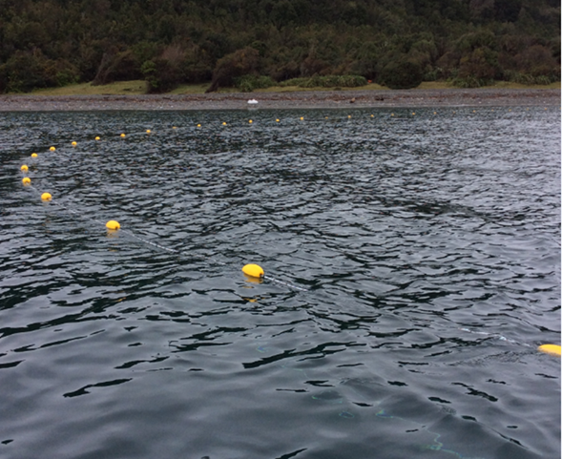
Fotografía 16. | Fecha: 12-07-2018
Descripción del medio de prueba: Se observa que a unos 30 metros de la orilla de playa se encuentra visible la primera boya de una de los dos lances, instalados en el sector oeste, de la instalación en tierra de la empresa, la cual, según lo señalado por el Jefe de Centro, cuenta con una extensión aproximada de 100 metros.

Registros
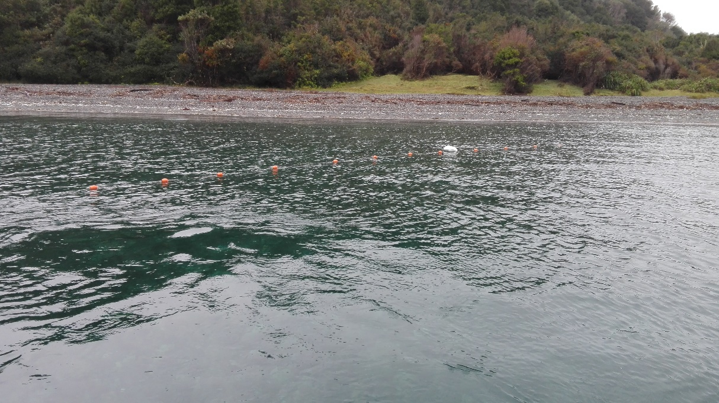
Fotografía 17. | Fecha: 12-07-2018
Descripción del medio de prueba: Se observa línea de boyas de color naranja de 100 mts aprox., sostenedora de paños de 20 metros, las cuales están a una distancia de 300 mts de la línea de red de boyas amarillas para la recaptura de peces, la cual se encontraba en el lado noroeste.

Registros
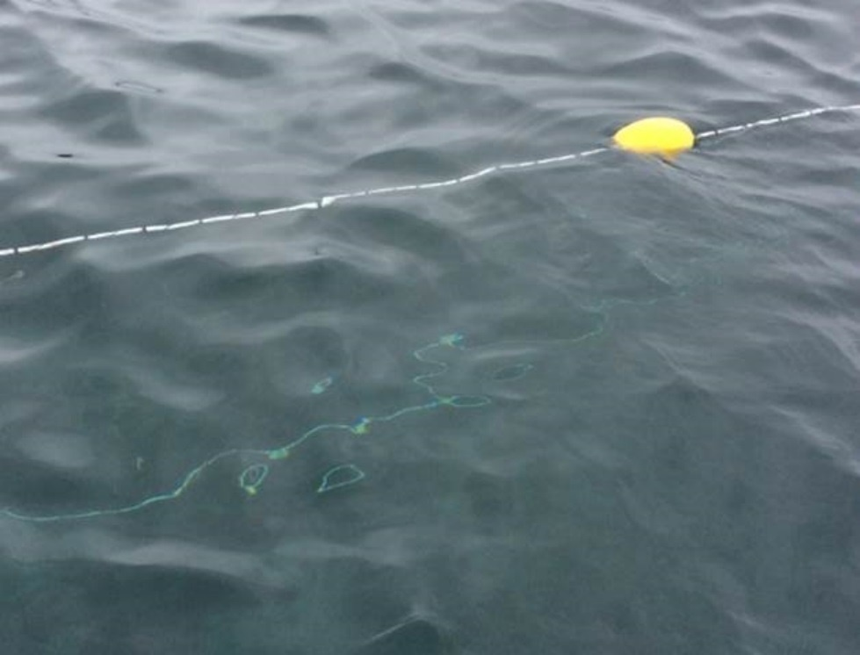 |  | 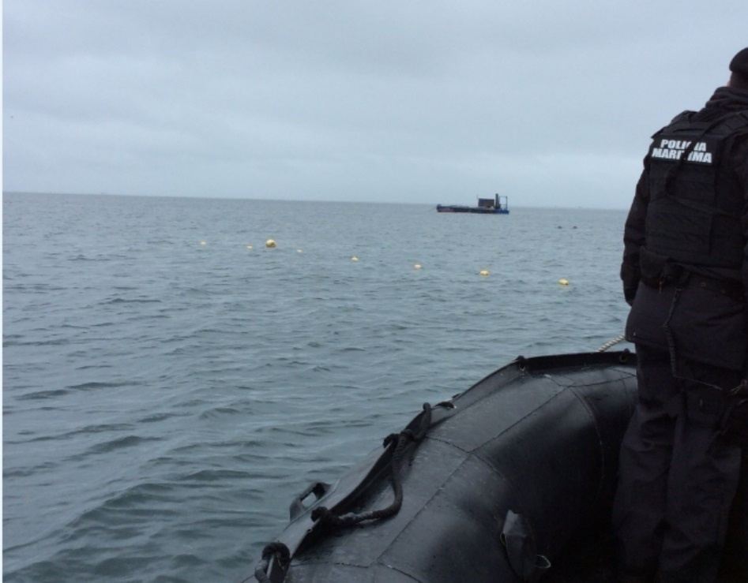
Fotografía 18. | Fecha: 12-07-2018 | Fotografía 19. | Fecha: 12-07-2018
Descripción del medio de prueba: Se observa mayor detalle del lance donde se aprecia la red a baja profundidad, en el sector Oeste es donde ocurrió el mayor éxito con el rescate de los peces fugados. |  | Descripción del medio de prueba: Se observan lances instalados en el sector donde se encontraban los módulos de cultivo.

OTROS HECHOS

Otros Hechos N°1.
Descripción:
        - Se comienza la actividad con una inspección visual desde el punto de bajada del buque de la armada (sector pontón de alimentación) hasta oficinas en tierra del centro de engorda de la empresa Marine Harvest Punta Redonda Isla Huar donde se tomó contacto con el Jefe de Centro Sr. Robinson Córdova, para efectuar recorrido en su compañía al sector sur este de los módulos del centro de engorda donde constató que se encuentran desarmando la estructura de las balsas jaulas, pasillos, los cuales indica el Sr. Córdova que se están desarmando para ser llevados a tierra a terreno colindante de las oficinas para ser armados y periciados también indica que las redes fueron sacadas y llevadas a taller de redes AC Redes de Curaco de Vélez y lo que queda por retirar son las redes loberas.

Registros
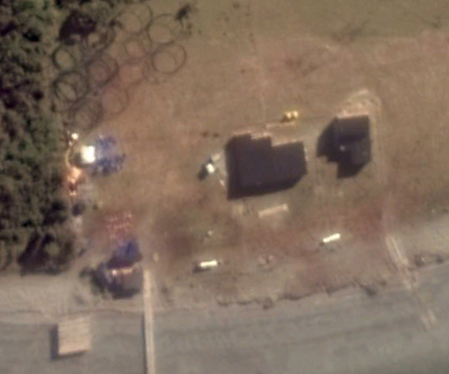
Imagen 8. | Fecha:
Descripción del medio de prueba: Imagen Google del 11/04/2016 que da cuenta de la existencia de instalaciones de apoyo en tierra al CES Punta Redonda incluso se observan jaulas.

Registros
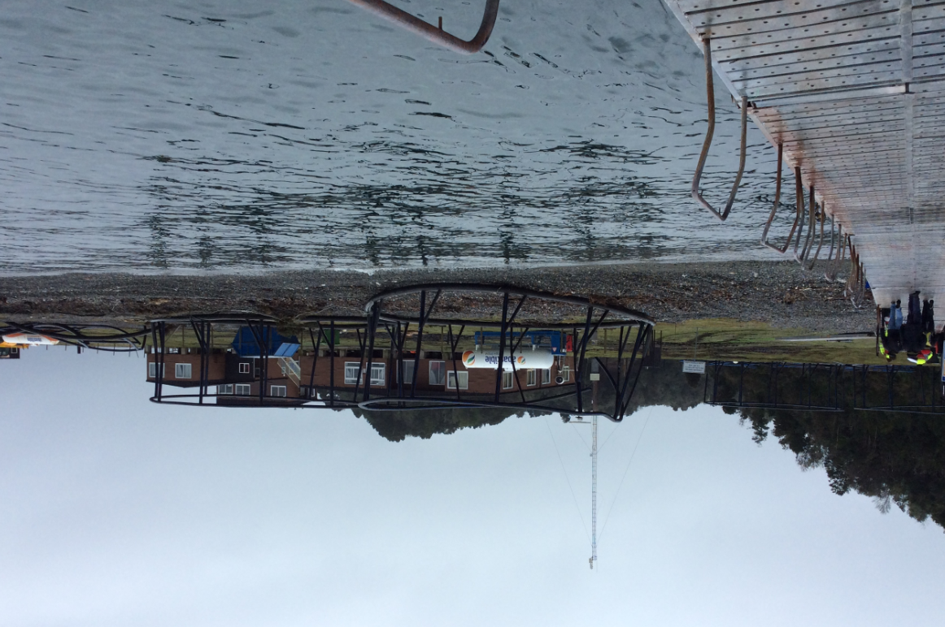

Fotografía 20. | Fecha: 12-07-2018
Descripción del medio de prueba: Se observa instalaciones en tierra en primer plano surtidos de gas, al fondo casino y oficinas; además de utilizar para el acopio de jaulas.

Registros
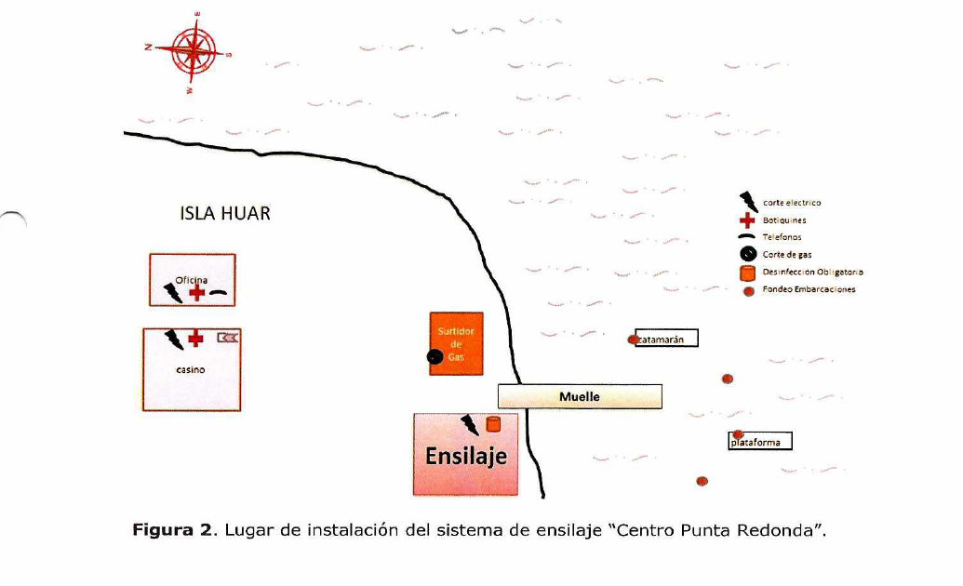
Fuente: Carta Pertinencia Marine Harvest Chile S.A. del 15 de enero de 2016
Imagen 9. | Fecha: -----
Descripción del medio de prueba: Se observa Figura 2. de carta de pertinencia presentada al Servicio de Evaluación Ambiental Región de Los Lagos por parte del titular para instalar sistema de ensilaje, en ella ya se observa que el titular cuenta con instalaciones de apoyo en tierra para el CES Punta Redonda.

CONCLUSIONES

Los resultados de las actividades de fiscalización, asociados los Instrumentos de Carácter Ambiental indicados en el punto 3, permitieron identificar ciertos hallazgos que se describen a continuación:

N° Hecho constatado | Materia específica objeto de la fiscalización ambiental. | Exigencia asociada | Hallazgo
1 | Condiciones de seguridad de los módulos del centro de cultivo | Extracto Anexo 5 Informe de Caracterización oceanográfica y topográfica, de sector de concesión Punta Redonda, Isla Guar DIA “Centro de engorda de Salmones en Isla Guar, Sector Punta Redonda, Comuna de Calbuco, X Región. Solicitud n° 98104043”  Las velocidades superficiales observadas corresponden a las adecuadas para actividades de acuicultura, del orden de 0,1 a 0,4 m/s; sin embargo, por su condición expuesta al sur, se recomienda abordar con un estudio completo de suelo y corrientes el dimensionamiento de los fondeos de las estructuras flotantes a instalar en la concesión  Extracto Considerando 5.5.4 RCA N° 2040/2001  Medidas y acciones en caso de catástrofes naturales que afecten el tren de balsas produzcan desprendimiento de unidades de cultivo: a modo de prevención se contará con un sistema adecuado de anclaje, ejecutado por una empresa externa experta, quien dimensiona cabos y muertos necesarios, de acuerdo a estudio oceanográfico. Además, existirá una revisión periódica de los anclajes y estructuras. Se contará con embarcaciones de apoyo, de servicios de terceros, en caso de temporales  Extracto Descripción de Proyecto 4.2.2 DIA “Ampliación de Biomasa Centro de Cultivo de Salmónidos Sector Sur Punta Redonda Isla Guar, PERT Nº 210104039”  Para cumplir con el Art, 4° letra e) del “Reglamento Ambiental para la Acuicultura” se contará con sistemas de seguridad adecuados para prevenir el escape de recursos en cultivo  Extracto Descripción de Proyecto 4.2.5 DIA “Ampliación de Biomasa Centro de Cultivo de Salmónidos Sector Sur Punta Redonda Isla Guar, PERT Nº 210104039”  Junto con esto el Titular establece que dará cumplimiento a lo establecido en el artículo 4° del D.S. (MINECON) N° 320 del 2001 y sus modificaciones, referente a:  “Todo centro deberá cumplir siempre con las siguientes condiciones”:  e) Disponer de módulos de cultivo y fondeo que presenten condiciones de seguridad apropiadas a las características geográficas y oceanográficas del sitio concesionado, para prevenir el escape o pérdida masiva de recursos en sistema de cultivo intensivo o desprendimiento p pérdida de recursos exóticos en cultivos extensivos. Deberá verificarse semestralmente el buen estado de los mencionados módulos, debiendo realizarse la mantención en caso necesario para el restablecimiento de las condiciones de seguridad, de los cual se llevará registro en el centro las condiciones de seguridad de los módulos de cultivo y del fondeo de los centros de cultivo intensivo de peces, deberán ser certificadas anualmente, por un profesional o entidad debidamente calificados.  Una copia de las certificaciones señaladas en el inciso anterior deberá ser mantenida en el centro de cultivo  Extracto Plan de Contingencia 4.3.1 DIA “Ampliación de Biomasa Centro de Cultivo de Salmónidos Sector Sur Punta Redonda Isla Guar, PERT Nº 210104039”  1. ESCAPE MASIVO DE PECES  El escape de peces se previene al instalar elementos de cultivo de óptima calidad y resistencia. Unido a ello, el proyecto contempla como medida de prevención la instalación de redes loberas que impiden el ataque de estos mamíferos y a su vez los protegen contra el enredamiento y muerte por asfixia. Se trabajará con alta titulación de redes (210/36 para redes de 3/4 ", 210/48 para redes de 1" y 210/72 para redes de 1 1/2"); además se dispondrá de una rutina de revisión diaria de unidades de cultivo mediante la inspección directa por buceo, para evaluar la limpieza, comportamiento de corrientes y estado general. Las redes loberas y los sistemas de fijación serán revisados en forma quincenal. Además, se dispondrá de redes de reemplazo.  Extracto Antecedentes para evaluar que el proyecto o actividad no requiere presentar un estudio de impacto ambiental Índice 6 DIA “Ampliación de Biomasa Centro de Cultivo de Salmónidos Sector Sur Punta Redonda Isla Guar, PERT Nº 210104039”  En el presente capitulo el Titular presenta un análisis de los criterios que definen que el proyecto “Centro de Cultivo de Salmónidos Sur Punta Redonda”, que ingresa al Sistema de Evaluación de Impacto Ambiental mediante una Declaración de Impacto y que no genera ninguno de los efectos descritos en los Criterios contenidos en los Art. 11 de la Ley 19.300 y sus modificaciones Ley 20.417, y por ende no debe ser ingresado como un Estudio de Impacto Ambiental.  Art. 11, Ley 19.300 y su modificación Ley 20.417 (artículo 12 bis b)  Los proyectos o actividades enumerados en el artículo precedente requerirán la elaboración de un Estudio de Impacto Ambiental, si generan o presentan a lo menos uno de los siguientes efectos, características o circunstancias:  b) Efectos adversos significativos sobre la cantidad y calidad de los recursos naturales renovables, incluidos el suelo, agua y aire  El titular considera que con base en los antecedentes expuestos, considerando la envergadura del proyecto, las condiciones oceanográficas, la tecnología de punta incorporada, adoptando las medidas antes mencionadas y operando bajo un concepto preventivo, no se generarán efectos adversos significativos sobre la cantidad y calidad de los recursos naturales renovables, incluidos suelo, agua y aire. | - Los antecedentes tenidos a la vista permiten dar cuenta que Marine Harvest Chile S.A. no mantuvo las condiciones mínimas de seguridad establecidas en la RCA N° 2040/2001 y RCA N° 539/2011 en la etapa de operación del CES Punta Redonda de acuerdo a las condiciones oceanográficas del área concesionada, cuya consecuencia fue el escape de más de 690.000 ejemplares de Salmón del Atlántico, en tal sentido hay una serie de hechos constatados que en sumatoria dan cuenta de lo anterior, puesto que:  • El titular contaba con antecedentes anteriores que daban cuenta de la experiencia del ciclo anterior que ya mostraba que la energía dominante en la concesión (corriente y oleaje) produjo un desgaste acelerado en los materiales; aun así, se utilizaron datos de corrientes del año 2011 (lo resaltado es nuestro) para la instalación del centro en el año 2017  Se debe relevar la importancia del levantamiento de las corrientes de forma previa a la memoria de cálculo de fondeo (lo resaltado es nuestro), ya que entrega los antecedentes necesarios para el modelo de emplazamiento ingenieril de los sistemas de fondeo y las estructuras flotantes  - No haber considerado la totalidad de las líneas de respeto, que es una línea de fondeo adicional instalada para dividir las fuerzas ejercidas en un punto dado de la estructura flotante, y que funcionan además como respaldo en caso del corte de una  - La empresa Servicios Maritimos Vientos Sur S.A con fecha 13 de junio de 2018 realizó la alineación del módulo 100, acortando cuatro fondeos y alargando uno, lo que significaba que ya dicho módulo estaba sufriendo una desalineación  - Registros de reparaciones y mantenciones recientes respecto de la fecha del evento que denotan un claro desgaste de los sistemas de unión y redes por las condiciones ambientales del sector de emplazamiento del CES Punta Redonda  - En actividad del 27 de julio se pudo constatar un desgaste severo (próximo a su corte) en la línea de fondeo cercano al vértice del módulo 200  • En cuanto al módulo 100 se observaron pasillos laterales e interiores (transversales), de acuerdo a diseño ingenieril se unen con pasillos del tipo “T”, en su mayoría desconectados, con prácticamente toda la línea de pasillos del Este invertida, aledaño a dichas estructuras se constata la ausencia de boyas tipo “pera” frente a las jaulas 102, 103 y 105  • Se observa que el 13 de junio del 2018, la empresa Servicios Marítimos Vientos Sur S.A., según la guía n° 472, realizó el “enderezamiento” del módulo 100, acortando cuatro fondeos y alargando uno lo que significaba que ya dicho módulo estaba sufriendo una desalineación.  • En relación a las redes instaladas y su revisión periódica, los registros demuestran que estaban siendo afectadas por las condiciones ambientales en el sector, como lo señalo explícitamente Salmo & Boats S.A en el punto 5.1 Cabecera Sur y 5.2 Cabecera Norte de la memoria de cálculo de fondeo. Así mismo, los vientos y oleaje predominantes previo y durante el evento de contingencia, habrían sido desde el Este, lo que se debe resaltar ya que según los resultados levantados por Salmo & Boats, según la Tabla 4, el Fetch en orden de magnitud y sus puntos cardinales son: Cabecera Sur, seguido por la cabecera Norte, y secundariamente el Lateral Este y finalmente el Lateral Weste  • Las cláusulas de garantía observadas en actividad del 06 de julio de 2018, dan cuenta de que el titular no mantenía registro de una nueva mantención semestral validada por especialista idóneo  Por lo tanto; los antecedentes tenidos a la vista permiten dar cuenta que no puede atribuirse el siniestro del CES Punta Redonda a las condiciones de viento Puelche ocurridas para la semana del 30 de junio al 07 de julio de 2018, como lo atribuye el titular  Los datos recopilados indican que fue el único centro de engorda ubicado dentro de la ACS N° 2 que reportó tal circunstancia  A mayor detalle el análisis permite señalar como causa basal que el titular no mantuvo los resguardos necesarios desde el punto de vista de seguridad para los módulos 100 y 200 del centro de cultivo
2 | Plan de contingencia para manejo escape de peces | - Extracto Capítulo de la “Capítulo de la DIA 4.3. Planes de Mitigación y Contingencia, 4.3.1. Plan De Contingencia.  Escape Masivo De Ejemplares  “El escape de peces se previene al instalar elementos de cultivo de óptima calidad y resistencia. Unido a ello, el proyecto contempla como medida de prevención la instalación de redes loberas que impiden el ataque de estos mamíferos y a su vez los protegen contra el enredamiento y muerte por asfixia. Se trabajará con alta titulación de redes (210/36 para redes de 3/4 ", 210/48 para redes de 1" y 210/72 para redes de 1 1/2"); además se dispondrá de una rutina de revisión diaria de unidades de cultivo mediante la inspección directa por buceo, para evaluar la limpieza, comportamiento de corrientes y estado general. Las redes loberas y los sistemas de fijación serán revisados en forma quincenal. Además, se dispondrá de redes de reemplazo. | Como resultado de no haber mantenido condiciones mínimas de seguridad en la etapa de operación del CES Punta Redonda se produjo el escape de más de 690.000 ejemplares de Salmón del Atlántico, en el sector de Isla Guar, Seno de Reloncaví, cuyos efectos ambientales sobre las especies nativas, asilvestramiento de los salmones escapados y la transmisión de patógenos y enfermedades  Más aún 463.000 ejemplares de forma reciente habían sido tratados con el antibiótico florfenicol  Una vez cumplido el plazo establecido en el artículo 118 quater de la Ley General de Pesca y Acuicultura, prorrogado mediante Res Ex 3184 del 24 de julio de 2018, el recuento de la recaptura llevada a cabo por la empresa Marine Harvest Chile S.A, respecto del escape de ejemplares de centro Punta Redonda, código 102833, es de 38.286 ejemplares, lo que equivale a un 5,54% del escape registrado. (lo resaltado es nuestro) Cabe destacar que dentro de los primeros 30 días, establecidos por Ley la empresa recapturó 38.157 ejemplares equivalentes al 5,52%, mientras que durante la prorroga otorgada mediante Res Ex 3184/2018 se recapturaron 129 ejemplares, equivalentes al 0,018% de los ejemplares escapados.
 | Otros Hechos | Extracto Considerando 3.3.1 RCA N° 2040/2001  El centro de cultivo de Punta Redonda se configura solamente con infraestructura flotante, pontón de alimento y trenes de cultivo. No se considera infraestructura en tierra o en playa, ya que todos los sistemas de abastecimiento, servicios, provisiones y facilidades industriales se efectuarán por mar, con servicios de terceros y constituyendo este proyecto una unidad de producción remota de la empresa, cuyo centro de producción principal se ubica en Apiao y Putique en la Isla de Chiloé, con oficinas de administración y operaciones en Puerto Montt.  Extracto Considerando 3.3.2.1 RCA N° 539/2011  Para la ampliación de biomasa de salmónidos se ingresarán balsas jaulas circulares de 50 metros de diámetro y 17 metros de profundidad. La siguiente tabla nos muestra el número de jaulas y sus dimensiones:  La etapa de construcción consta de la instalación de 20 balsas jaulas, y en virtud de que el centro no cuenta con ningún tipo de instalaciones de apoyo en tierra, estará implementado con un pontón habitable, con acomodación para 10 personas y una plataforma de ensilaje de mortalidad | Se constató que en el CES Punta Redonda cuenta con instalaciones de apoyo en tierra a saber: oficina, casino, surtidor de gas tal como lo muestra la carta de pertinencia presentada al SEA Región de Los Lagos, obras no contempladas en la evaluación ambiental de las RCA N° 20401/2011 y RCA N° 539/2011  Además, desde la base terrestre puede efectuar operaciones de manera remota tales como alimentación automática y monitoreo mediante cámaras  Esta situación no es nueva ya que en el informe de fiscalización DFZ-2014-43-X-RCA-IA ya se había constatado una situación del mismo tipo y tenor por parte del titular, es decir, señalar no contar con este tipo de apoyo de forma terrestre y constatarse en terreno el uso de dicho apoyo (oficinas, bodegas, entre otros)
  Balsa Jaulas Instalada por Año a Evaluar
  Año | 1 | 2 | 3 | 4 | 5 | Total | Superficie (m²) | Volumen (m³)
  (BJ/Año) | 20 | 0 | 0 | 0 | 0 | 20 | 39269,91 | 667590

ANEXOS

N° Anexo | Nombre Anexo
1 | Acta de inspección ambiental
2 | Res. Ex. SMA N° 865 del 20 de julio de 2018
3 | Res. Ex. SMA N° 886 del 25 de julio de 2018
4 | Res. Ex. SMA N° 16 del 10 de julio de 2018
5 | Res. Ex. N° 493 SEA Región de Los Lagos del 15 de noviembre de 2016  Res. Ex. N° 495 SEA Región de Los Lagos del 15 de noviembre de 2016  Res. Ex. N° 144 SEA Región de Los Lagos del 26 de febrero de 2016  Res. Ex. N° 552 SEA Región de Los Lagos del 15 de septiembre de 2014  Res. Ex. N° 587 SEA Región de Los Lagos del 24 de octubre de 2013
6 | ORD. SERNAPESCA N° 128564 del 18 de julio de 2018  Cláusulas de garantía SalmoBoats  Registro mantenciones
7 | ORD. SERNAPESCA N° 53404 del 10 de agosto de 2018
8 | Carta s/n Marine Harvest Chile S.A del 25 de julio de 2018
9 | Bitácora CES Punta Redonda
10 | Checklist mantención jaulas n° 000418 AKVA Group del 29 de agosto de 2017  Lista chequeo mantención jaulas n° 000794 AKVA Group del 18 de enero de 2018  Lista chequeo mantención jaulas n° 000123 AKVA Group del 15 de febrero de 2018  Lista chequeo mantención jaulas n° 001123 AKV A Group del 29 de mayo de 2018  Lista chequeo mantención jaulas n° 001124 AKVA Group del 29 de mayo de 2018  Lista chequeo mantención jaulas n° 001217 AKVA Group del 29 de mayo de 2018  Lista chequeo mantención jaulas n° 001402 AKVA Group del 14 de junio de 2018  Lista chequeo mantención jaulas n° 001352 AKVA Group del 18 de junio de 2018  Lista chequeo mantención jaulas n° 001353 AKVA Group del 23 de junio de 2018
11 | Certificado sistema de fondeo Salmo & Boats S.A. con fecha 01.10.2017 válido hasta el 01.04.2018  Certificado sistema de fondeo Salmo & Boats S.A. con fecha 19.01.2018 válido hasta el 19.07.2018
12 | Hoja de Servicio n° 000103 Servicios Marítimos Viento Sur S.A.  Hoja de Servicio n° 000104 Servicios Marítimos Viento Sur S.A.  Hoja de Servicio n° 000105 Servicios Marítimos Viento Sur S.A.  Hoja de Servicio n° 000106 Servicios Marítimos Viento Sur·S.A.  Hoja de Servicio n° 000472 Servicios Marítimos Viento Sur S.A.  Hoja de Servicio n° 000473 Servicios Marítimos Viento Sur S.A.  Hoja de Servicio n° 000477 Servicios Marítimos Viento Sur S.A.
13 | Bitácora de trabajo diario n° 001327 Salmo & Boats S.A. del 09.11.2017  Bitácora de trabajo diario n° 001328 Salmo & Boats S.A. del 10.11.2017  Bitácora de trabajo diario n° 02580 Salmo & Boats S.A. del 11.01.2018  Bitácora de trabajo diario n° 02581 Salmo & Boats S.A. del 15.01.2018  Bitácora de trabajo diario n° 02585 Salmo & Boats S.A. del 19.01.2018  Bitácora de trabajo diario n° 2771 Salmo & Boats S.A. del 28.02.2018  Bitácora de trabajo diario n° 2772 Salmo & Boats S.A. de 02.03.2018  Bitácora de trabajo diario n° 2773 Salmo & Boats S.A. de 03.03.2018  Bitácora de trabajo diario n° 2774 Salmo & Boats S.A. del 04.03.2018  Bitácora de trabajo diario n° 2775 Salmo & Boats S.A. del 05.03.2018  Bitácora de trabajo diario n° 2776 Salmo & Boats S.A. del 07.03.2018  Bitácora de trabajo diario n° 2778 SaJmo & Boats S.A. del 08.03.2018  Bitácora de trabajo diario n° 2779 Salmo & Boats S.A. del 09.03.2018  Bitácora de trabajo diario n° 2780 Salmo & Boats S.A. del 10.03.2018  Bitácora de trabajo diario n° 2781 SaJmo & Boats S.A. del 11.03.2018  Bitácora de trabajo diario n° 2782 Salmo & Boats S.A. del 12.03.2018  Bitácora de trabajo diario n° 2784 SaJmo & Boats S.A. del 17.03.2018  Bitácora de trabajo diario n° 00551 Salmo & Boats S.A. del 11.04.2018
14 | Informe Servicios Acuícolas ROV Chiloé – 02.04.2018  Informe Servicios Acuícolas ROV Chiloé – 03.04.2018  Informe Servicios Acuícolas ROV Chiloé – 04.04.2018  Informe Servicios Acuícolas ROV Chiloé – 05.04.2018  Informe Servicios Acuícolas ROV Chiloé – 06.04.2018  Informe Servicios Acuícolas ROV Chiloé – 07.04.2018  Informe Servicios Acuícolas ROV Chiloé – 08.04.2018  Informe Servicios Acuícolas ROV Chiloé – 09.04.2018  Informe Servicios Acuícolas ROV Chiloé – 11.04.2018  Informe Servicios Acuícolas ROV Chiloé – 12.04.2018  Informe Servicios Acuícolas ROV Chiloé – 13.04.2018  Informe Servicios Acuícolas ROV Chiloé – 14.04.2018  Informe Servicios Acuícolas ROV Chiloé – 15.04.2018  Informe Servicios Acuícolas ROV Chiloé – 16.04.2018 y 17.04.2018  Informe Servicios Acuícolas ROV Chiloé – 19.04.2018  Informe Servicios Acuícolas ROV Chiloé – 27.04.2018  Informe Servicios Acuícolas ROV Chiloé – 11.06.2018  Informe Servicios Acuícolas ROV Chiloé – 12.06.2018  Informe Servicios Acuícolas ROV Chiloé – 13.06.2018  Informe Servicios Acuícolas ROV Chiloé – 14.06.2018  Informe Servicios Acuícolas ROV Chiloé – 18.06.2018  Informe Servicios Acuícolas ROV Chiloé – 19.06.2018  Informe Servicios Acuícolas ROV Chiloé – 20.06.2018  Informe Servicios Acuícolas ROV Chiloé – 21.06.2018  Informe Servicios Acuícolas ROV Chiloé – 22.06.2018  Informe Servicios Acuícolas ROV Chiloé – 25.06.2018  Informe Servicios Acuícolas ROV Chiloé – 26.06.2018  Informe Servicios Acuícolas ROV Chiloé – 27.06.2018  Informe Servicios Acuícolas ROV Chiloé – 28.06.2018  Informe Servicios Acuícolas ROV Chiloé – 03.07.2018  Informe Servicios Acuícolas ROV Chiloé – 04.07.2018  Informe Servicios Acuícolas ROV Chiloé – 05.07.2018  Informe Servicios Acuícolas ROV Chiloé – 06.07.2018  Informe Servicios Acuícolas ROV Chiloé – 07.07.2018  Informe Servicios Acuícolas ROV Chiloé – 09.07.2018  Informe Servicios Acuícolas ROV Chiloé – 10.07.2018  Contrato de Servicio de apoyo de robótica submarina entre Marine Harvest Chile S.A y Claudia Lorena Riquelme Iglesias – 20.11.2014  Modificación Contrato de Servicio de apoyo de robótica submarina entre Marine Harvest Chile S.A y Claudia Lorena Riquelme Iglesias -10.11.2017  Contrato de Servicio de apoyo de robótica submarina entre Marine Harvest Chile S.A y José Báez Abarca EIRL – 16.05.2017
15 | Bitácora para faena de buceo profesional periodo entre 19 de marzo de 2018 y viernes 6 de abril de 2018  Reportes de Servicios de Buceo de Servicios Acuícolas y Buceo Bahía Manao realizados en el año 2017  Ordenes de trabajo Servicio de Buceo Carelmapu Ltda. por servicios realizados en los años 2017 y 2018  Hojas de servicio Servicios Acuícolas Integrales Marcelo Martínez trabajos de mantención los días 9, 12, 13, 14 y 17 de marzo de 2018
16 | Cotización n° 40 Álvarez y Compañía Ltda para servicios transporte de redes días 10.07.2018 y 11.07.2018  Cotización n° 01 Manuel Díaz del 24.07.2018  Cotización n° 30 Edward Pérez F. del 24.07.2018  Cotización n° 001 Transportes Melleico Ltda del 24.07.2018  Cotización n° 051 Soc. de Servicios Monos Lobos SpA del 24.02.2018  Fotografías georreferenciadas ubicación actual de las estructuras del centro de engorda Punta Redonda
17 | G.M. PMO. ORD. N° 12600/12300 del 25 de julio de 2018
18 | Ord. SMA N° 138 del 12 de julio de 2018
19 | ORD. SERNAPESCA N° 128515 del 13 de julio de 2018
20 | Plano de vinculación geodésica CES Punta Redonda  Registro de Concesiones de Acuicultura de fecha 20 de julio de 2018 de la Subsecretaría de Pesca y Acuicultura  Resolución de la Subsecretaría de Marina N° 1375 de fecha 17 de julio de 2002  Resolución N° 1360 de fecha 12 de julio de 2010, Subsecretaría para las FFAA  Resolución N° 2598 de fecha 15 de julio de 2013, Subsecretaría para las FFAA
21 | Registro Sistema de Información de la Fiscalización de Acuicultura (SIFA)
22 | Registro Sistema de Información de la Fiscalización de Acuicultura (SIFA)  Correo electrónico Jefa Departamento Gestión Ambiental (S) de Subdirección de Acuicultura de SERNAPESCA- autoriza movimiento de salmones por fuerza mayor  Solicitud Marine Harvest del 13,07.2018- extender plazo recaptura de peces y entrega informe  Certificado autorización movimiento N° 542018068358 – 06.07.2018  Certificado autorización movimiento N° 542018068495 – 07.07.2018  Certificado autorización movimiento N° 542018068509 – 07.07.2018  Certificado autorización movimiento N° 542018068511 – 07.07.2018  Certificado autorización movimiento N° 542018069353 – 10.07.2018  Certificado autorización movimiento N° 542018069355 – 10.07.2018  Certificado autorización movimiento N° 542018069359 – 10.07.2018  Certificado autorización movimiento N° 542018069360 – 10.07.2018  Guías de despacho N° 0803432 - 13.07.2018  Guías de despacho N° 0803437 - 14.07.2018  Guías de despacho N° 0803765 - 08.07.2018  Guías de despacho N° 0803766 - 08.07.2018  Guías de despacho N° 0803767 - 09.07.2018  Guías de despacho N° 0803768 - 09.07.2018  Guías de despacho N° 0804258 - 10.07.2018  Guías de despacho N° 0804259 - 10.07.2018  Guías de despacho N° 0804260 - 11.07.2018  Guías de despacho N° 0804262 - 11.07.2018  Guías de despacho N° 0804263 - 11.07.2018  Guías de despacho N° 0804267 - 12.07.2018  Guías de despacho N° 0804268 - 12.07.2018  Guías de despacho N° 0804269 - 12.07.2018  Guías de despacho N° 0804271 - 13.07.2018  Guías de despacho N° 0804275 - 16.07.2018  Guías de despacho N° 0804301 - 12.07.2018  Guías de despacho N° 0804312 - 18.07.2018  Guías de despacho N° 0804314 - 19.07.2018  Guías de despacho N° 0804315 - 19.07.2018  Guías de despacho N° 0803249 - 19.07.2018
23 | Bitácora CES Punta Redonda 4 al 14 de julio de 2018
24 | FAX DSA/N°118100 Sernapesca de fecha 7 de noviembre de 2017 notifica a MHChile CES Punta Redonda  Listado de Centros en Alerta y CAD para PSEVC-Piscirickettsiosis Semana 27 año 2018  Boletín INTESAL semana 28 de 2018 para la enfermedad Caligus  Boletín mortalidad lNTESAL semana 28 de 2018  Resumen Condición Sanitaria Centro Punta Redonda
25 | Bitácora veterinaria CES Punta Redonda
26 | Reporte de Aviso/Contingencia/Incidente de la SMA de fecha 6 de julio de 2018  Correo electrónico del 05.07.2018 a Capitanía de Puerto de Calbuco y Sernapesca  Informe preliminar escape de peces del 05.07.2018 a Capitanía de Puerto de Calbuco y Sernapesca Puerto Montt
27 | Acuerdo de Colaboración entre FEPACAB y Marine Harvest del 9 de julio de 2018  Acuerdo de Colaboración entre Federación de sindicatos de trabajadores y pescadores artesanales de la comuna de Hualaihué y Marine Harvest del 5 de julio de 2018  Acuerdo de Colaboración entre sindicato de pescadores de Bahía Lenca y Marine Harvest del 5 de julio de 2018  Acuerdo de Colaboración entre Sindicato de Pescadores Artesanales de Puntilla Tenglo y Marine Harvest del 5 de julio de 2018  Correo electrónico Jefa Departamento Gestión Ambiental (S) de Subdirección de Acuicultura Sernapesca  Ord N° 128325 de 10 de julio de Subdirectora Nacional de Acuicultura de Sernapesca
28 | Registro fotográfico de las artes de cultivo afectadas
29 | Datos Estación Meteorológica Centro Caicura
30 | Bitácora Veterinaria CES Punta Redonda  Prescripciones Médicas Veterinarias N° 520268, 520270,510129, 510167 y 510168  Informe de resultados AQ-18-15678/1, Análisis florfenicol en peces trasladados a Centro Huelmo J101 A  Informe de resultados AQ-18-15688/1, Análisis florfenicol en peces recapturados en Zona Chipue  Informe de resultados AQ-18-15851, Análisis florfenicol en peces recapturados  Informe de resultados AQ-18-15852, Análisis florfenicol en peces recapturados
31 | ORD. SERNAPESCA N° 53116 del 23 de julio de 2018
32 | Ord. SMA N° 137 del 12 de julio de 2018
33 | Correo electrónico Sernapesca del 10 de agosto de 2018
34 | Resolución Exenta N°3595 del 16.08.2018 resuelve solicitud de Marine Harvest Chile asociada a la recaptura de ejemplares escapados del centro de cultivo código N°102833
35 | Ord./X/N°54012 remite informe de fiscalización medidas urgentes y transitorias, centro ¨punta redonda 102833. Marine Harvest chile

